1.SoC ：System of Chip 芯片系统或者片上系统，将一个完整产品的功能集成在一个芯片上。
2. LUT ：Look-Up-Table，查找表，可以看成一个有 n 地址线的 n 2x1 的 RAM，常见的是 4 位地
址线。
3. JTAG ：Joint Test Action Group，联合测试工作组，可以用来做下载器，即下载程序到
Flash 里，用来调试，边界扫描，可以访问芯片内部的信号逻辑状态，还有芯片引脚的状态
等等。
4.ISP ：In-System Programming，在系统可编程，指电路板上的空白器件可以编程写入最终
用户代码，而不需要从电路板上取下器件，已经编程的器件也可以用 ISP 方式擦除或再编程。
5.下载 ：把适配（布局布线）后生成的编程文件装入到 PLD 器件中的过程称为下载。
6.FPGA ：Field Programmable Gate Array，现场可编程门阵列
7.wire 型 ：通常表示一种电气连接，采用 wire 类型表示逻辑门和模块之间的连线。
8. reg 型 ：寄存器数据类型，常用来表示 always 模块内的指定信号，常代表触发器，在 always
模块内被赋值的每一个信号都必须定义成 reg 型。
9. 布局布线 ：将综合生成的电路网表映射到具体的目标器件中，并产生最终可下载文件的过程。
10. 逻辑综合 ：将较高层的设计描述自动转化为较低层次描述的过程，包括行为综合，逻辑综合和
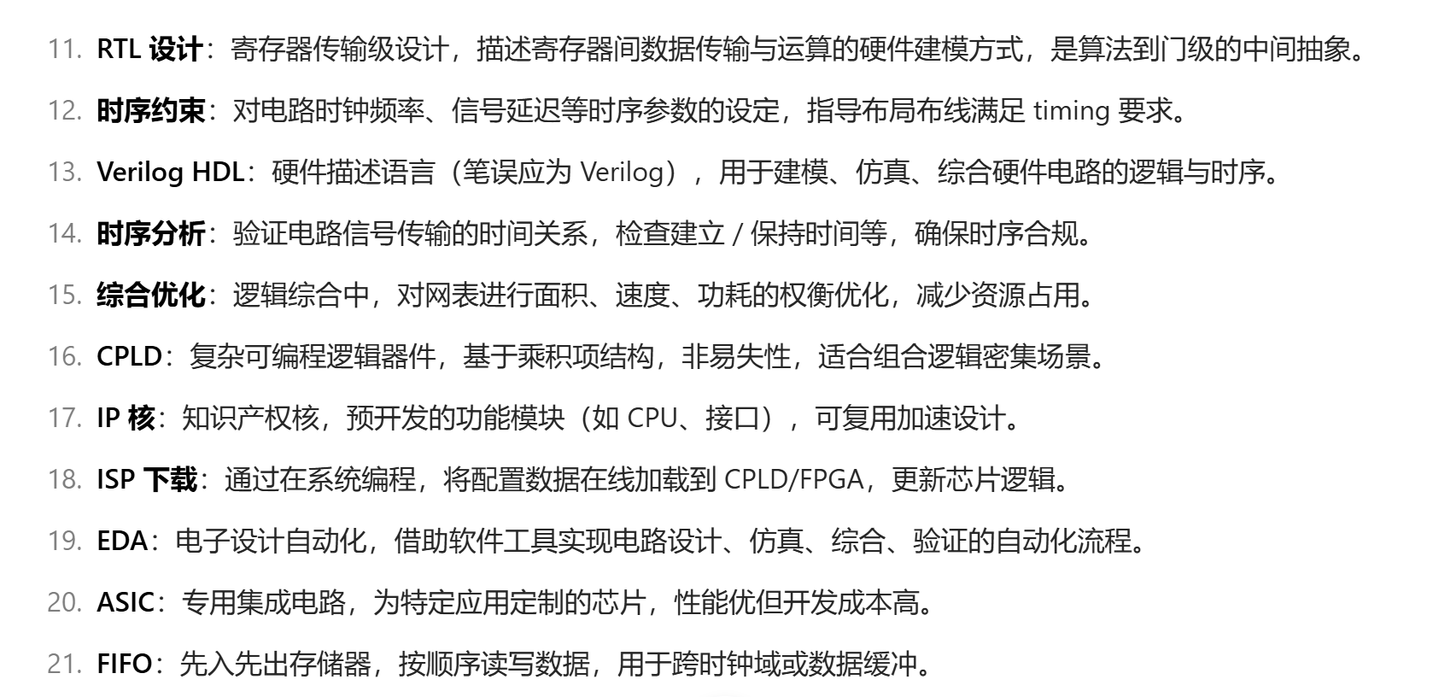
版图综合或结构综合，最后生成电路逻辑网表的过程。
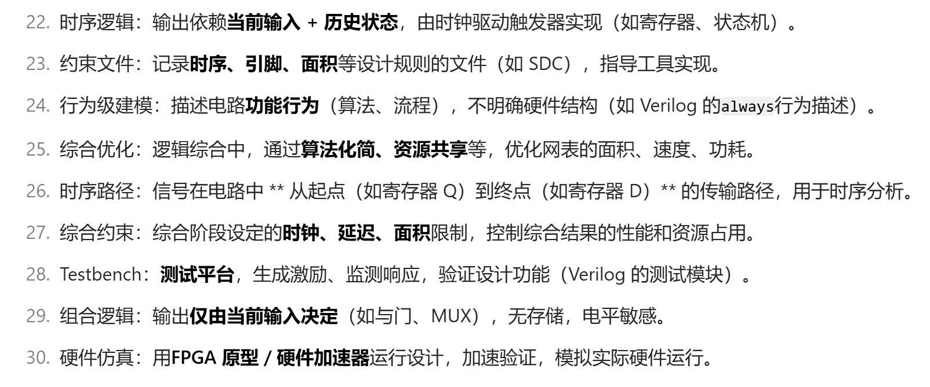
五、电路设计题
- 设计实现下表 1 功能的电路程序(模块名称 dff）
表 1 功能表
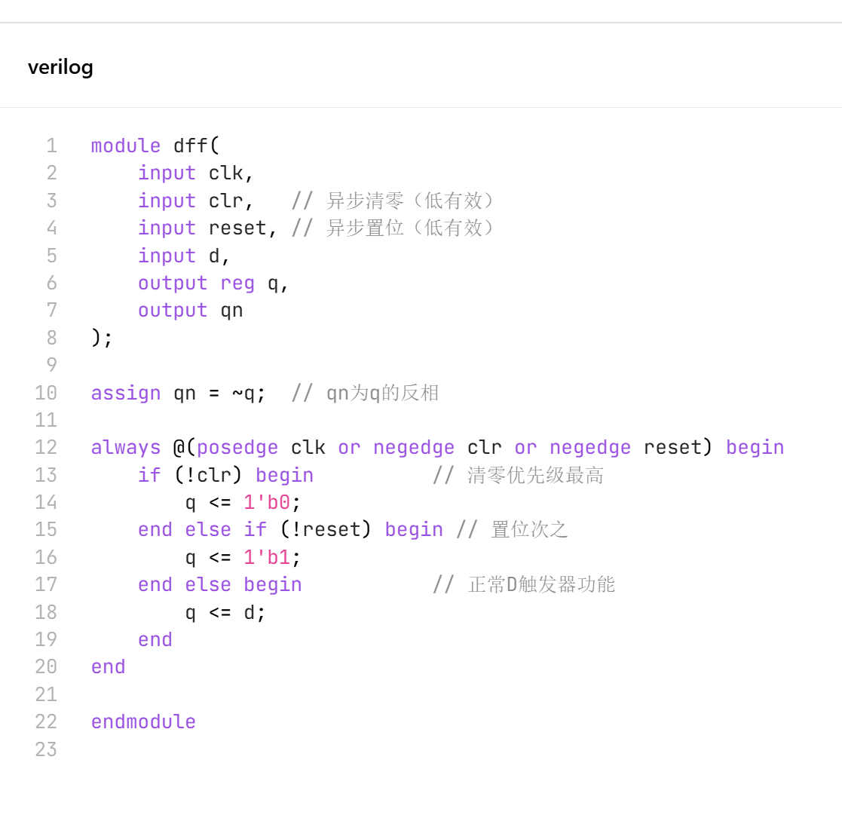
clk | clr | reset | d | q | qn
↑ | 0 | x | x | 0 | 1
↑ | 1 | 0 | x | 1 | 0
↑ | 1 | 1 | ０ | ０ | １
↑ | 1 | 1 | １ | １ | ０

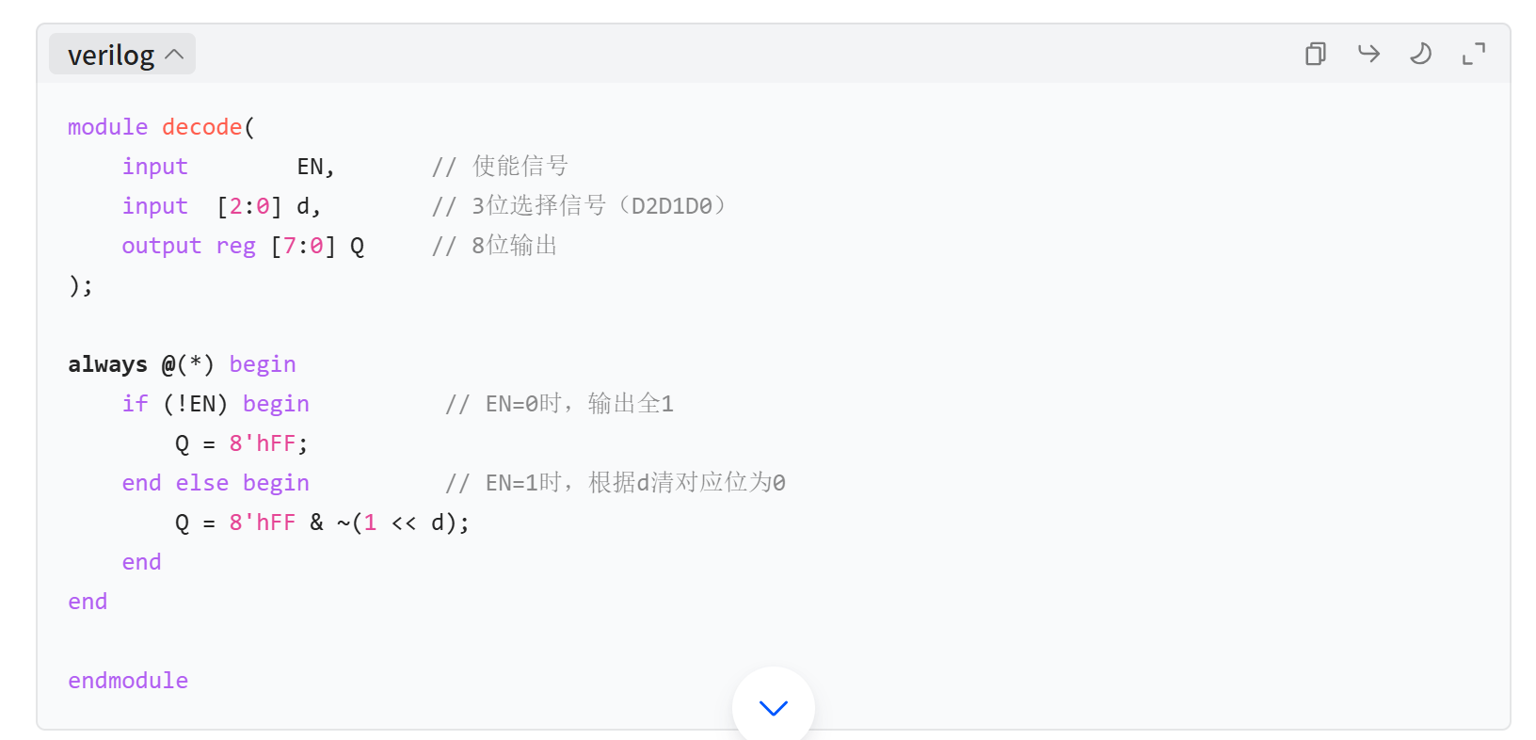
EN | D2D1D0(d) | Q[7:0](b)
0 | x | 11111111
1 | 0 | 11111110
1 | 1 | 11111101
1 | 2 | 11111011
1 | 3 | 11110111
1 | 4 | 11101111
1 | 5 | 11011111
1 | 6 | 10111111
1 | 7 | 01111111

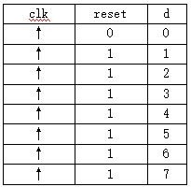
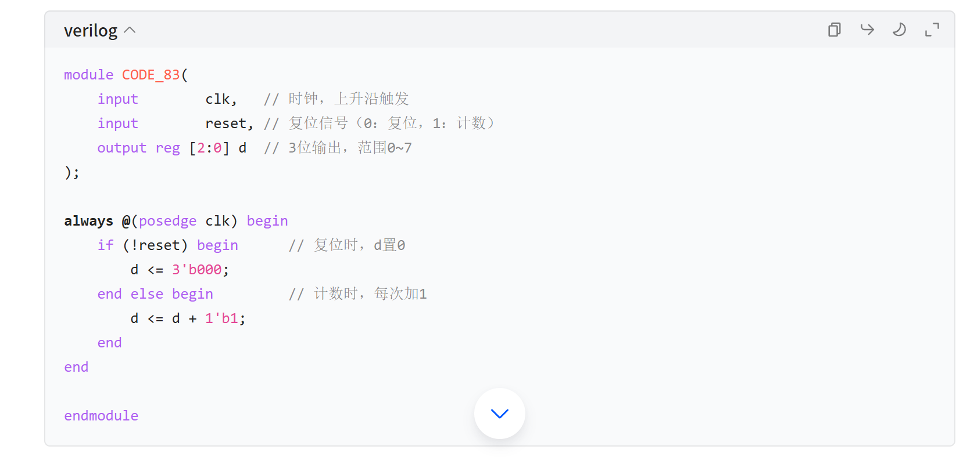

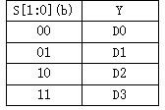
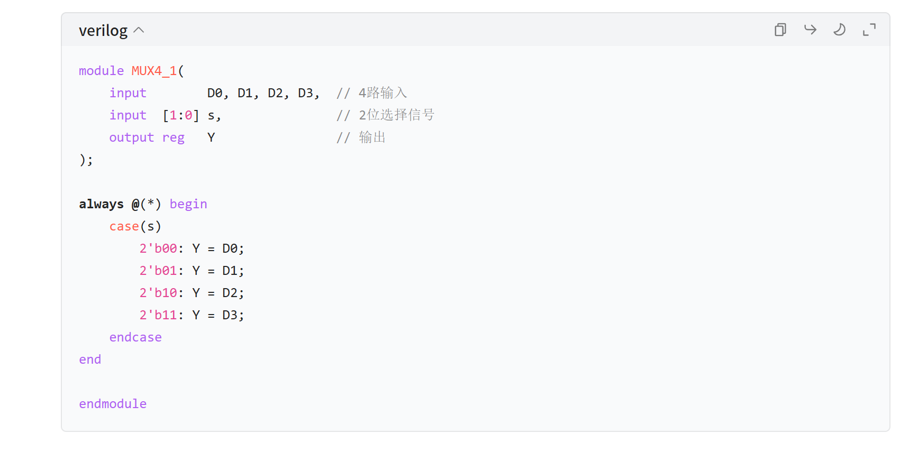

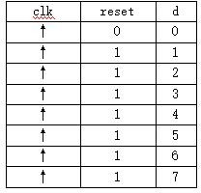
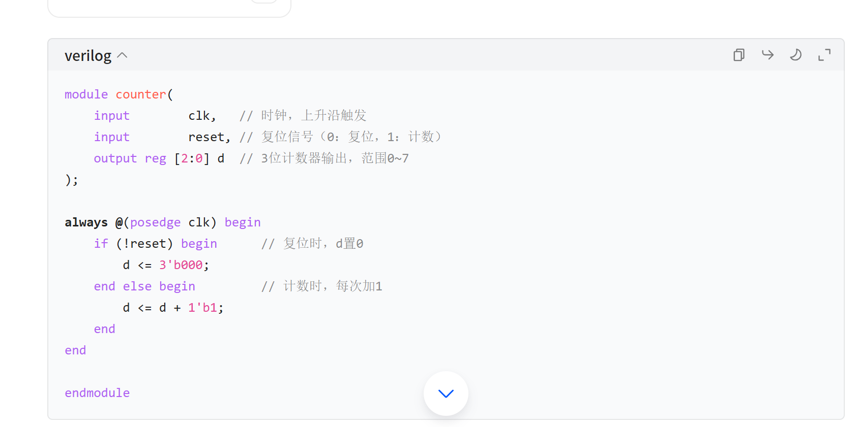

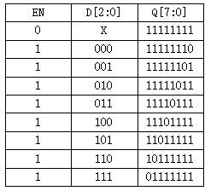
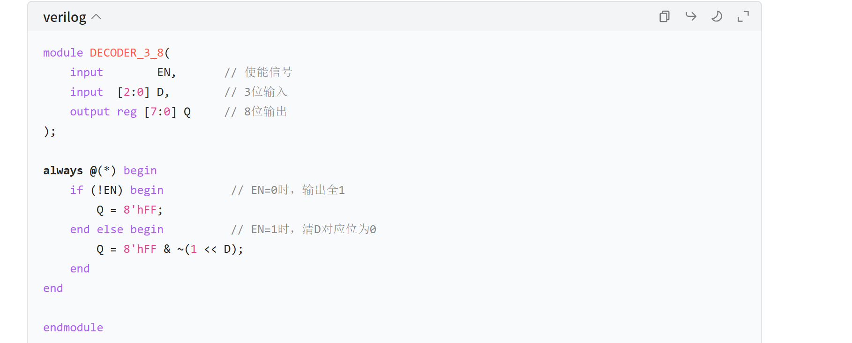

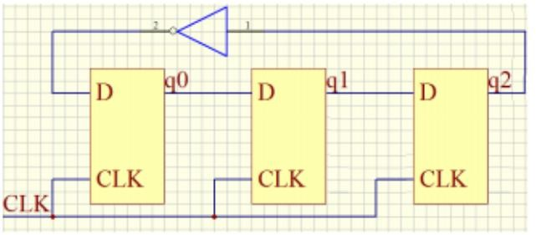
图 1 电路图
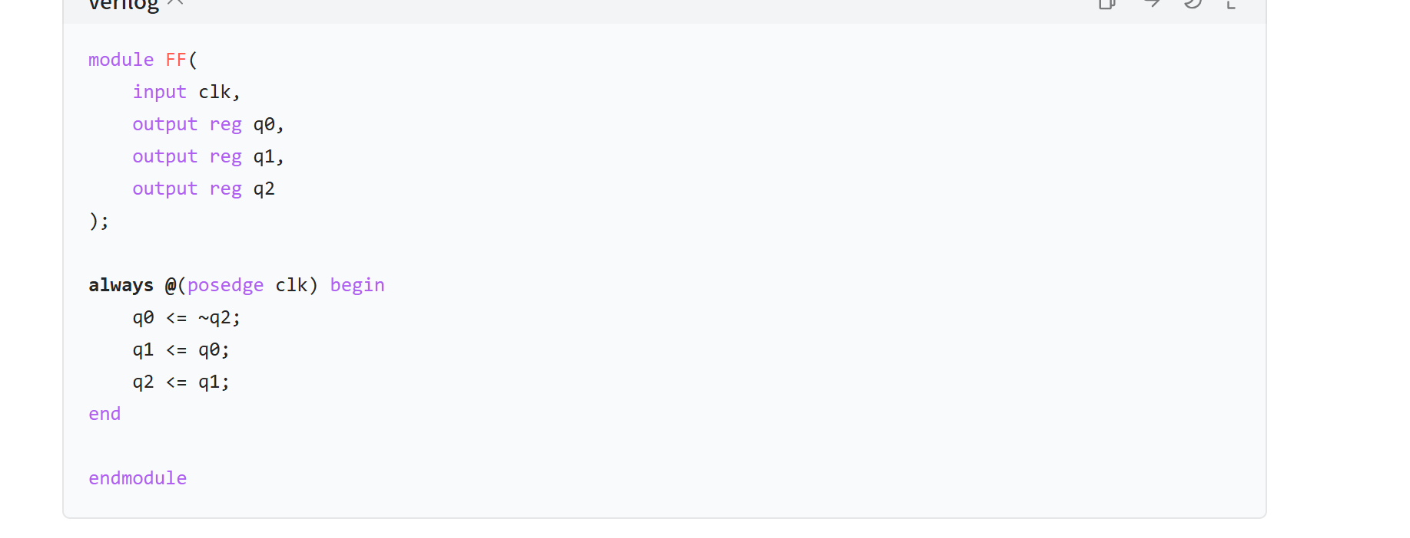

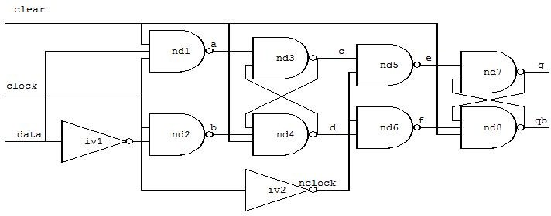
图 2 门级 D 触发器
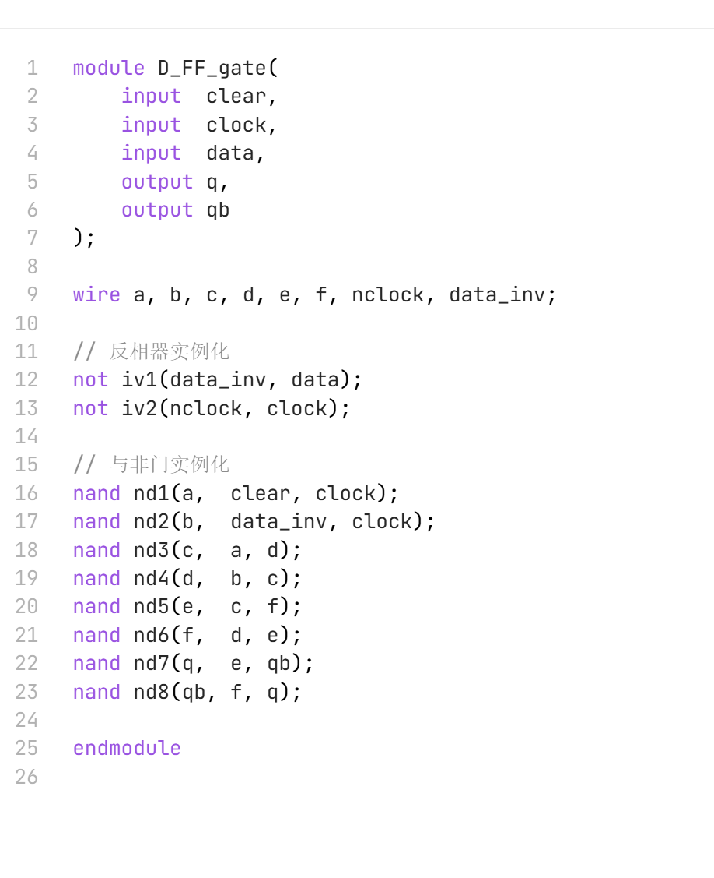

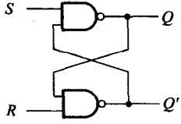
图 3 电路图
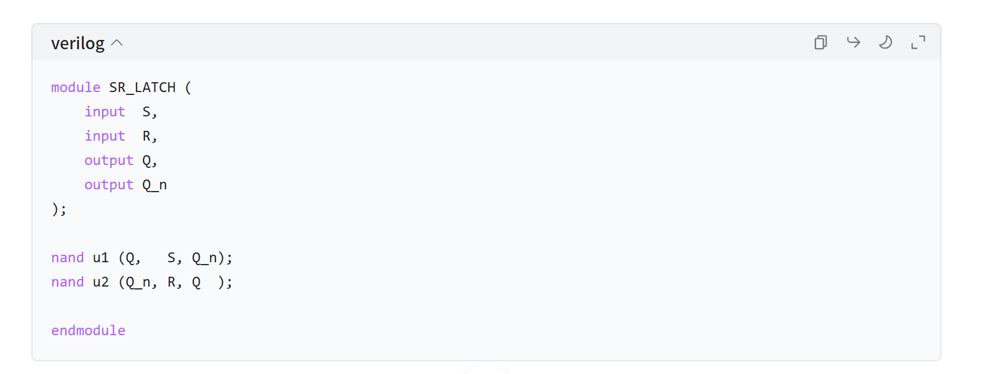

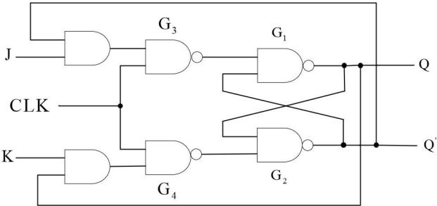

图 4 电路图
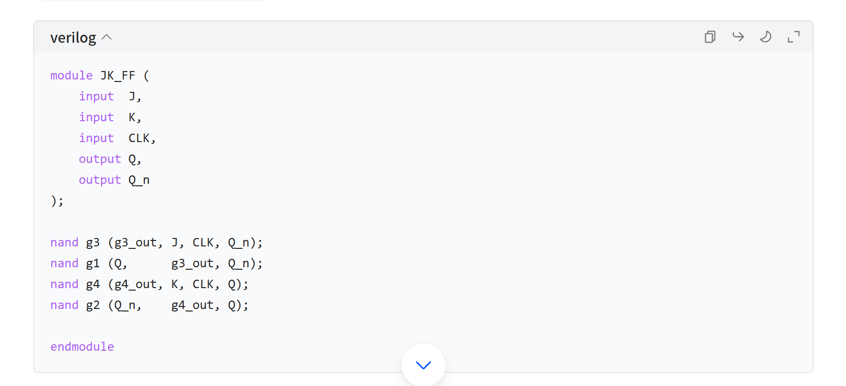

11.设计下图 5 电路图的程序(模块名 muxtwo)。
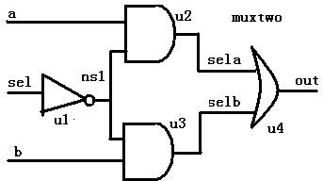
图 5 电路图
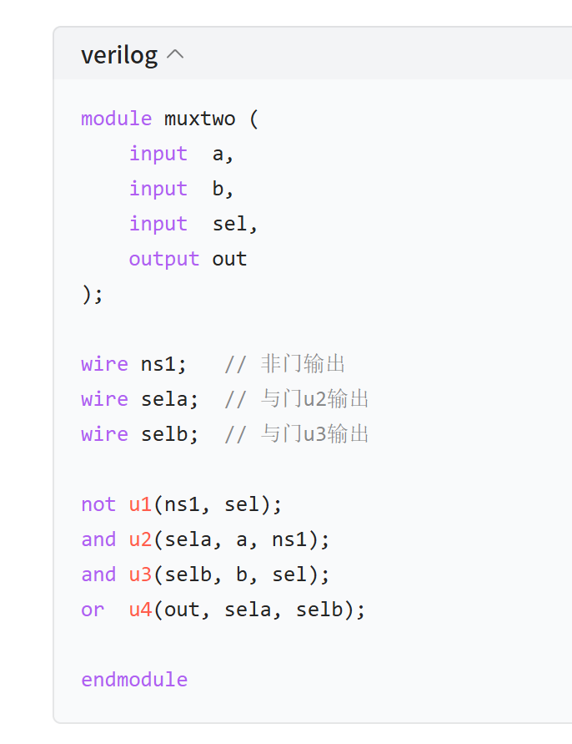

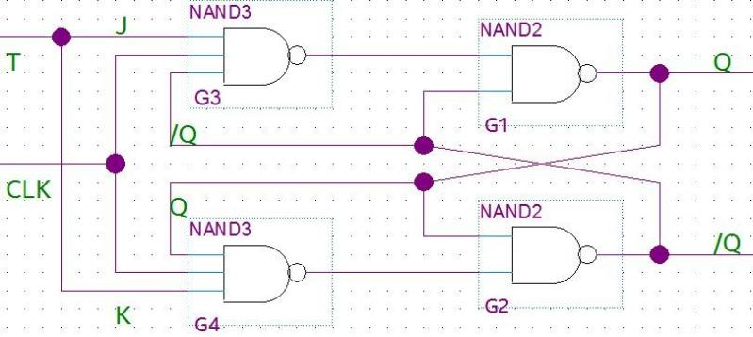
图 6 T 触发器电路图
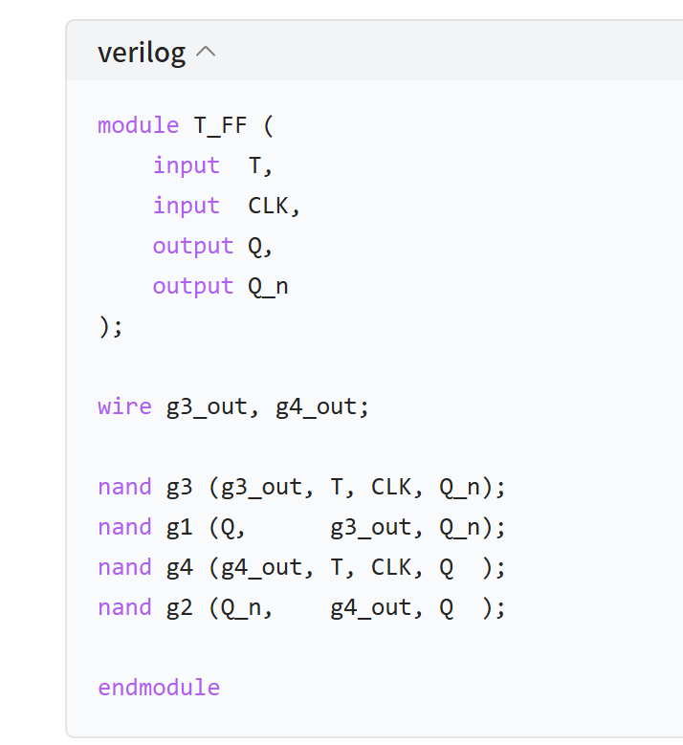

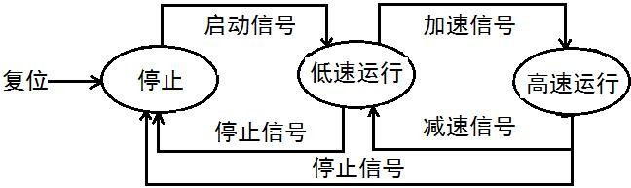
图 7 电机控制图
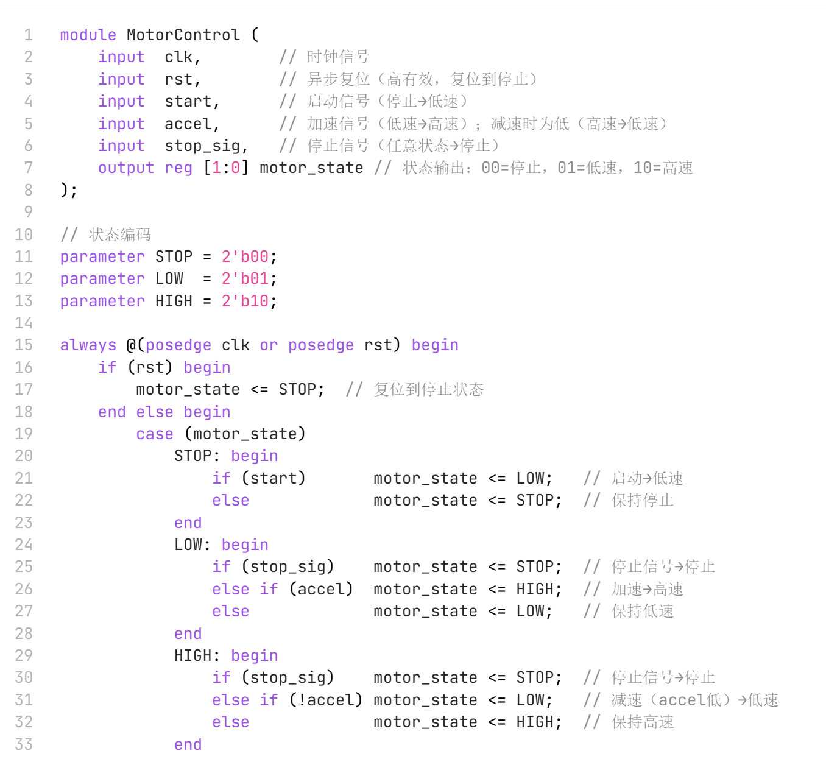
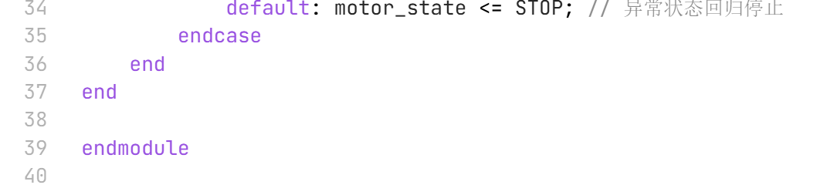

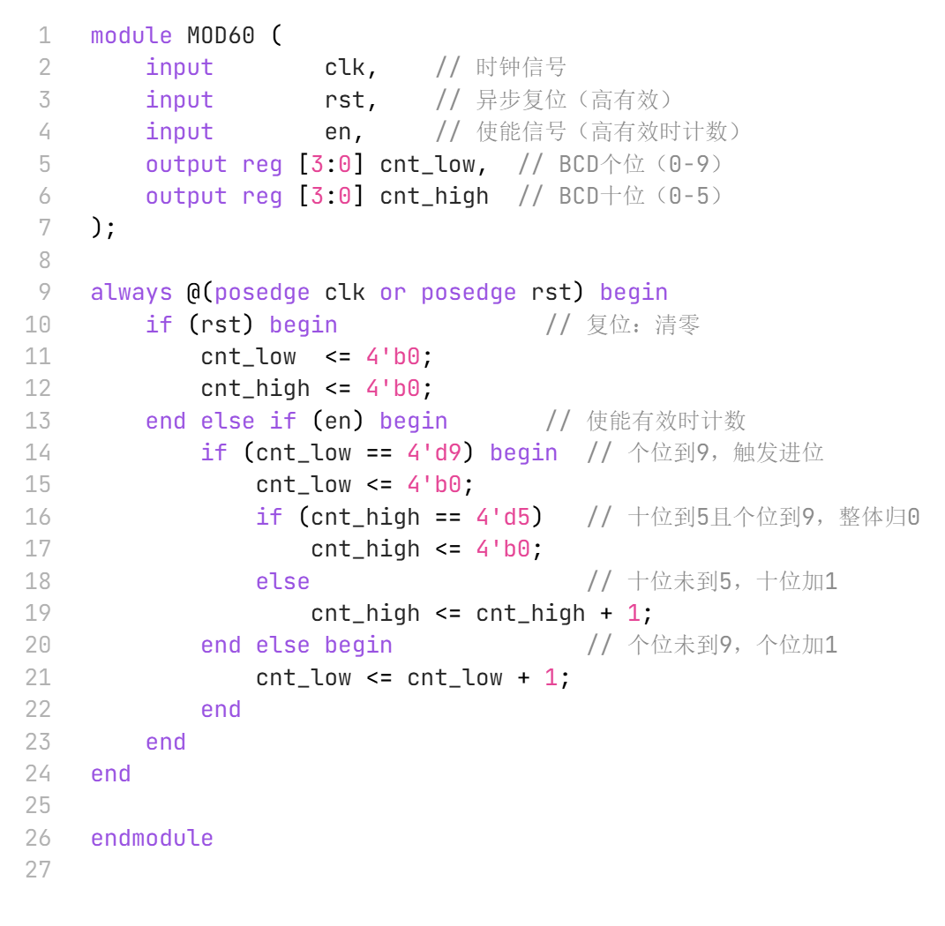

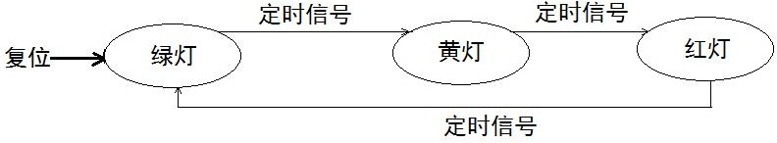
图 8 序列检测电路图
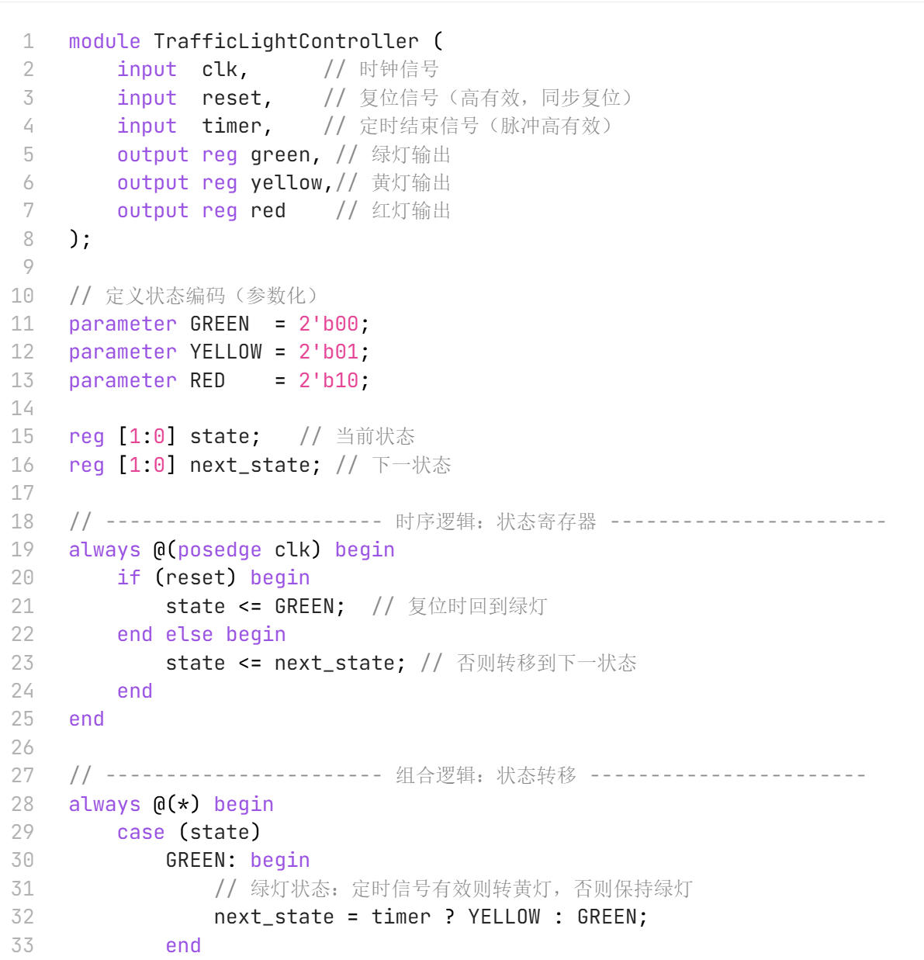
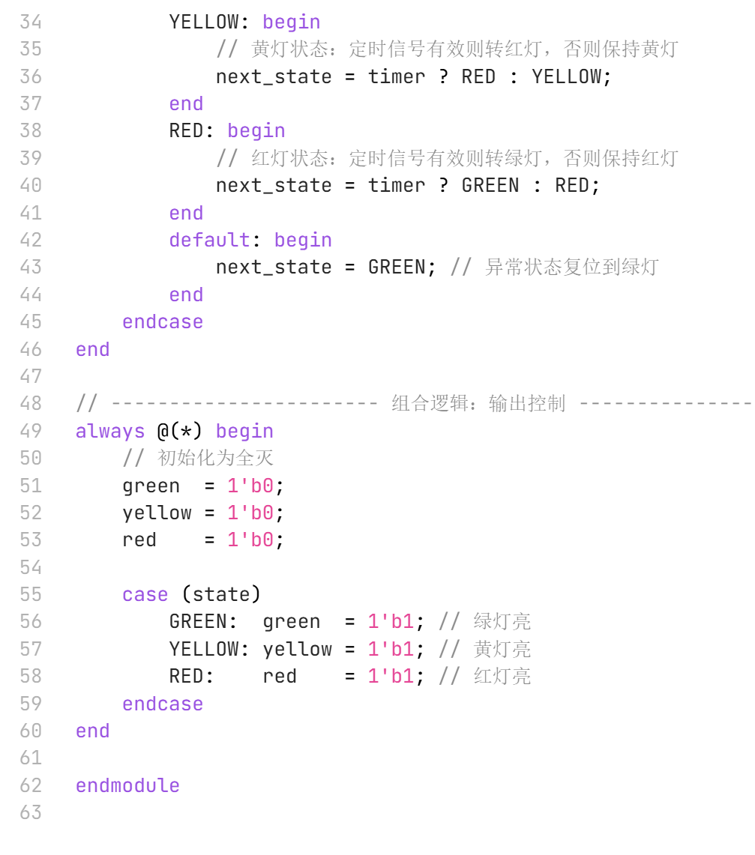

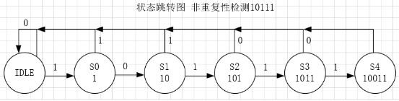
图 9 序列检测电路
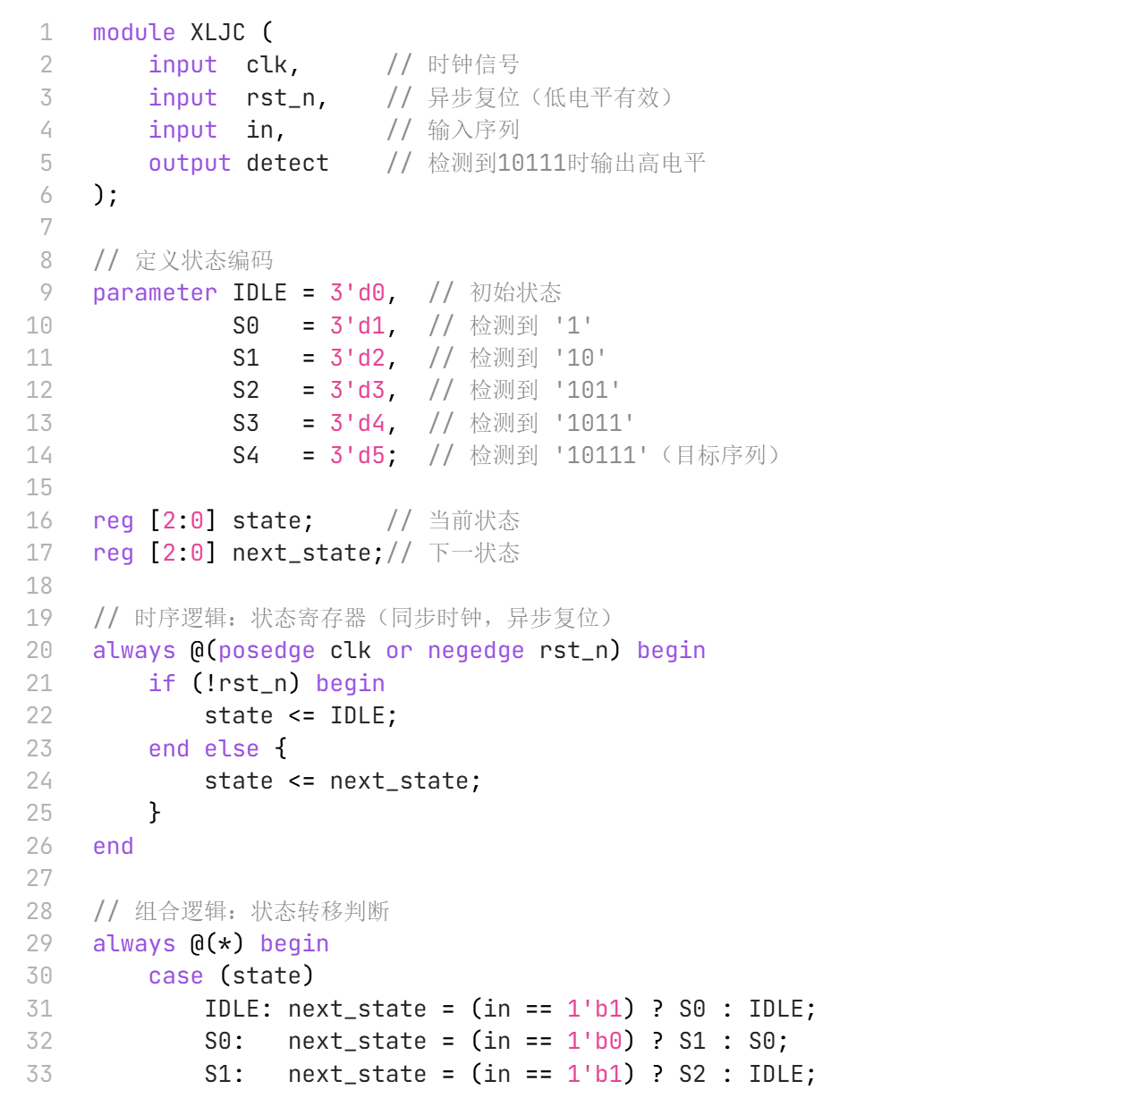
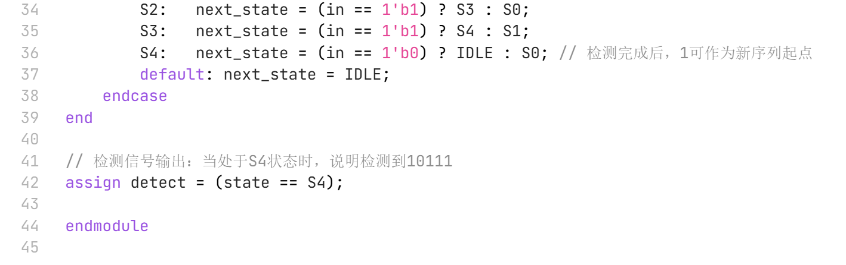

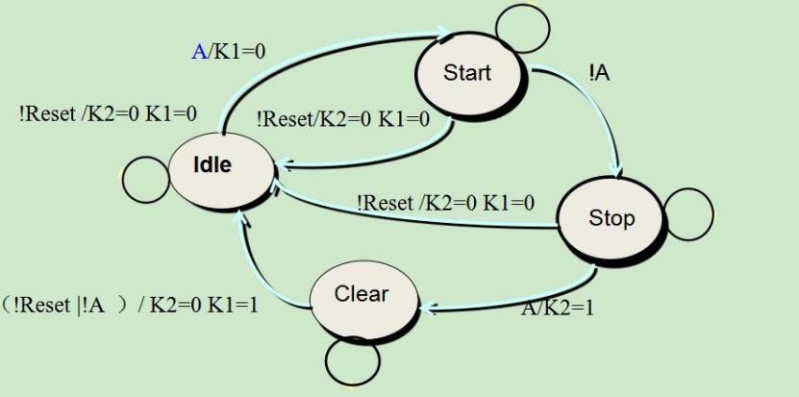
图 10 状态转移电路图
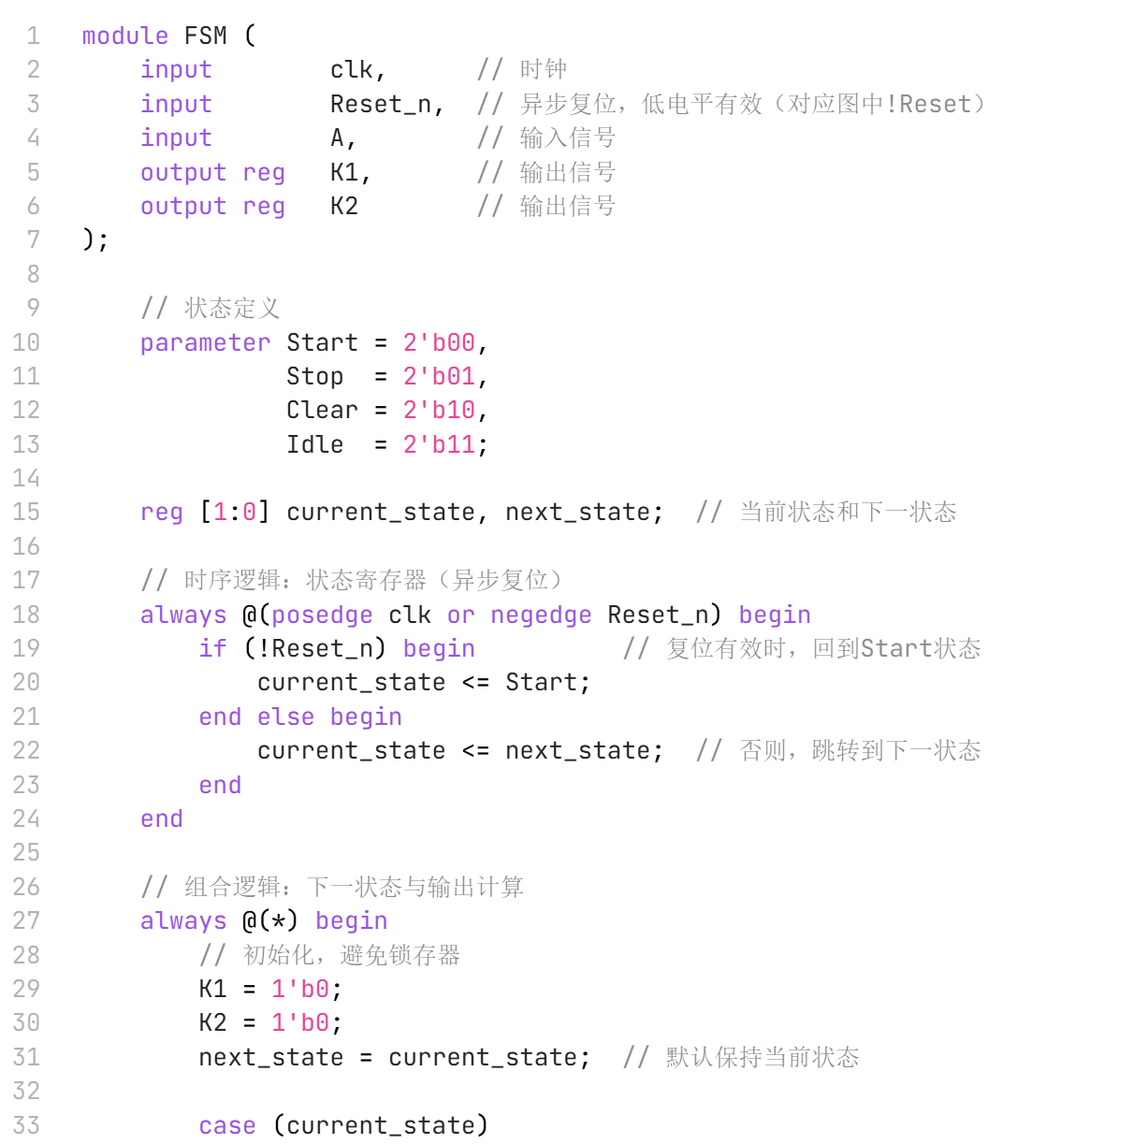
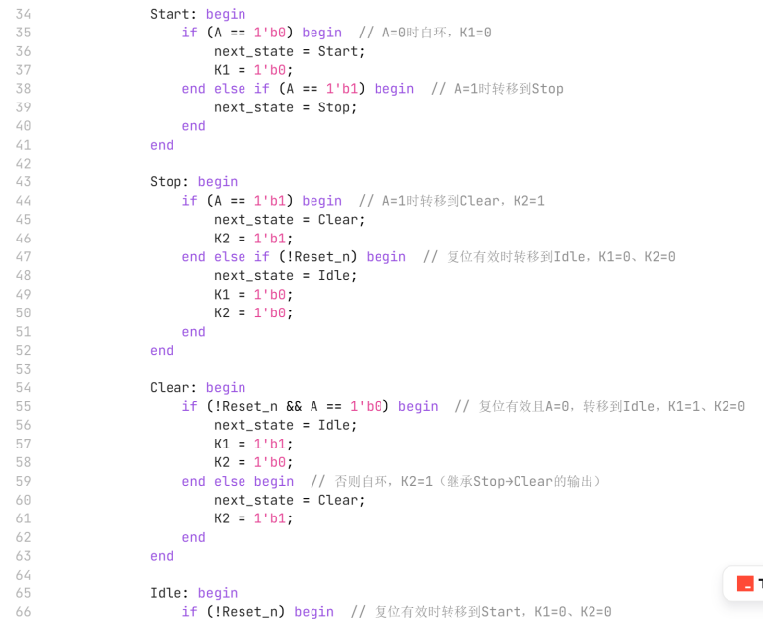
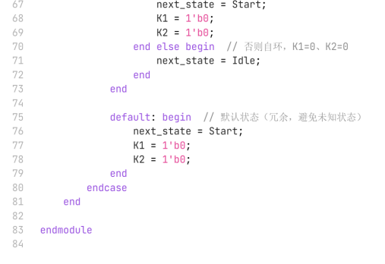

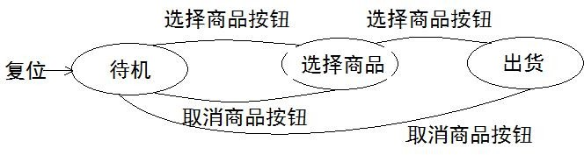
图 11 自动售货机电路
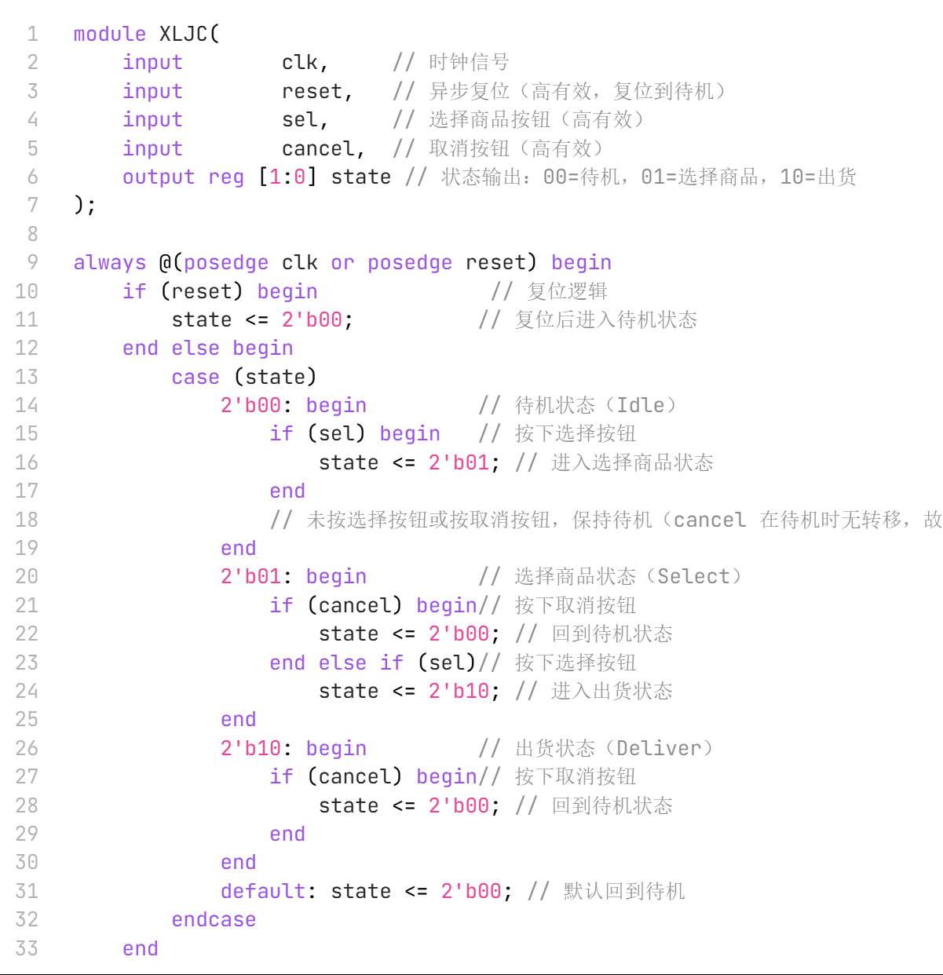
end
endmodule

六、综合题
1.试分析下面程序，找出程序中存在的语法错误，写出正确的完整程序。
//对 CPA 四分频，且占空比为 1/3 module div4(CPA，CPB)
output CPB； input CPA;
Reg CPB;
always @ (posedge CPA) if (i==3)
begin i=0；CPB<=b’1；end else
begin i=i+1；CPB<=0；end
end endmodule
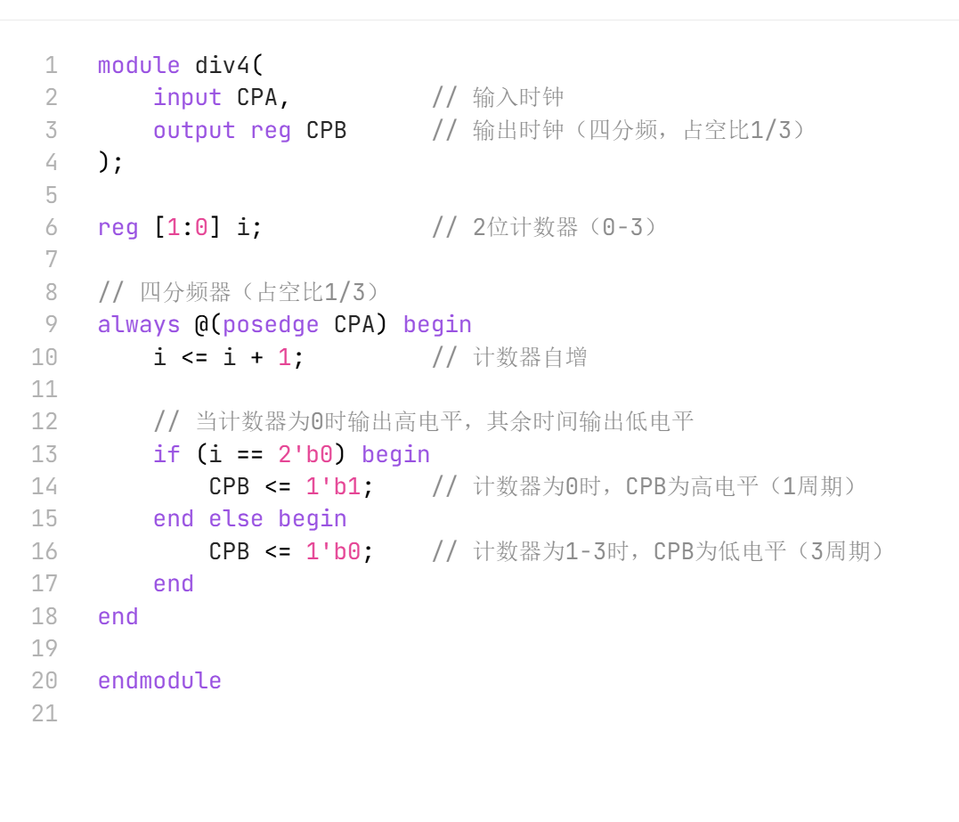

//带异步清零的 JK 触发器逻辑功能描述 module JKCFQ(Q,J,K,CLK,RD)
output Q;
input J,K,CLK,RD; always @ (posedge CLK)
begin
if(!RD) Q<=0;
else case(J,K)
2’b00 : Q<=Q;2’b01 : Q<=0;
2’b10 : Q<=1;2’b11 : Q<=~Q;
default : Q<=1’bx; endcase
end Endmodule
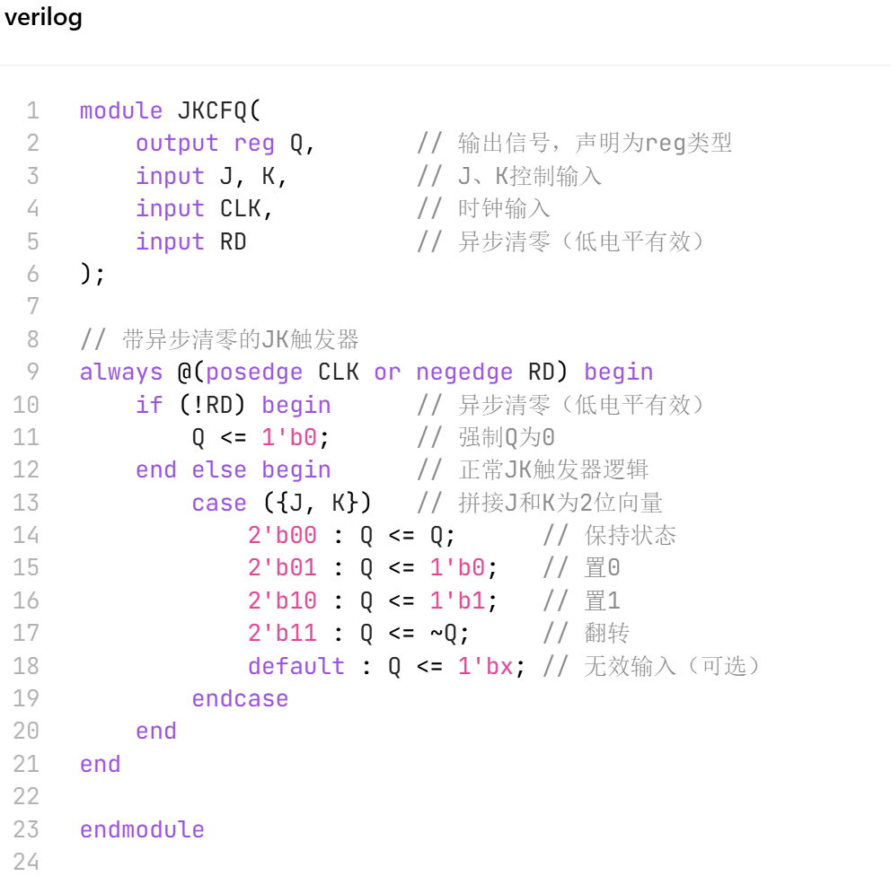

//异步清零的 4 位计数器
module Hardreg(d,clk,clrb,q);
input clk,clrb;
input [3:0]d;
output [3:0]q; reg
Reg [3:0]q; 小写r
always @ (posedge clk) (posedge clk or negedge clrb)
if (clrb) (!clkb)
begin q<=b’1；end 4’b1111
else
begin q<=d+1;end
end 删除end
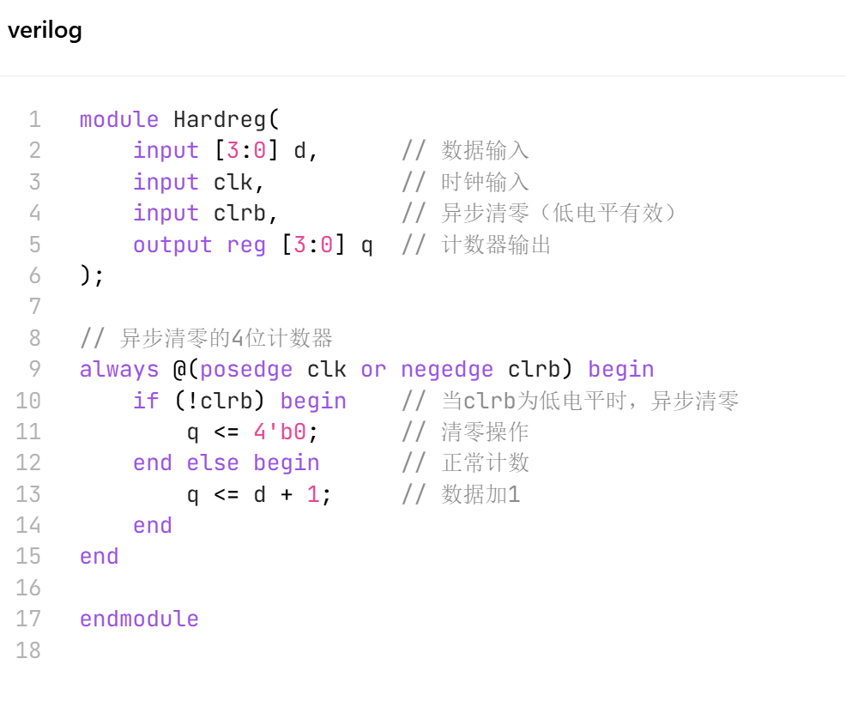
endmodule

module Example(clk, data_in, data_out); input clk;
input [3:0] data_in; output data_out;
reg temp;
always @(posedge clk) begin temp = data_in[0];
end
always @(data_in) begin case(data_in)
4'b0001: data_out = 1'b1; 4'b0010: data_out = 1'b0;
endcase
end
assign data_out = temp;
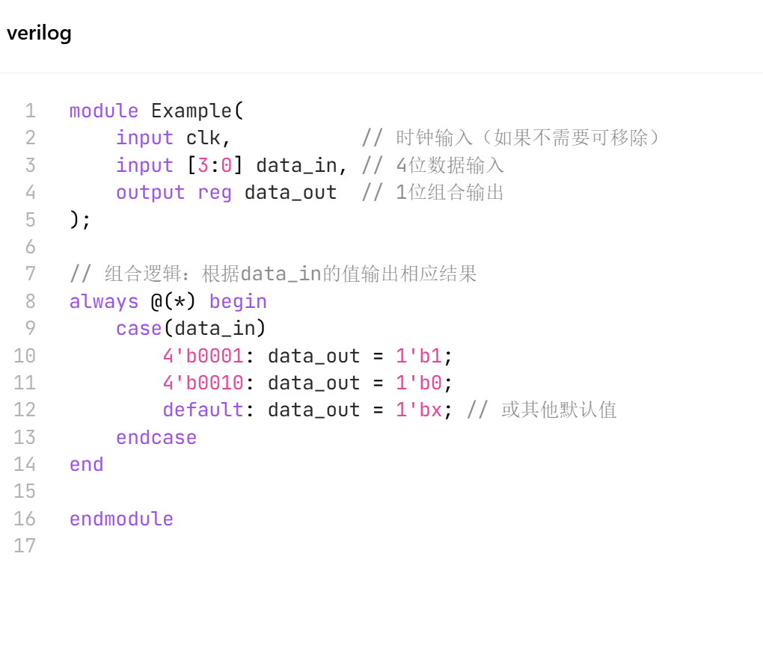
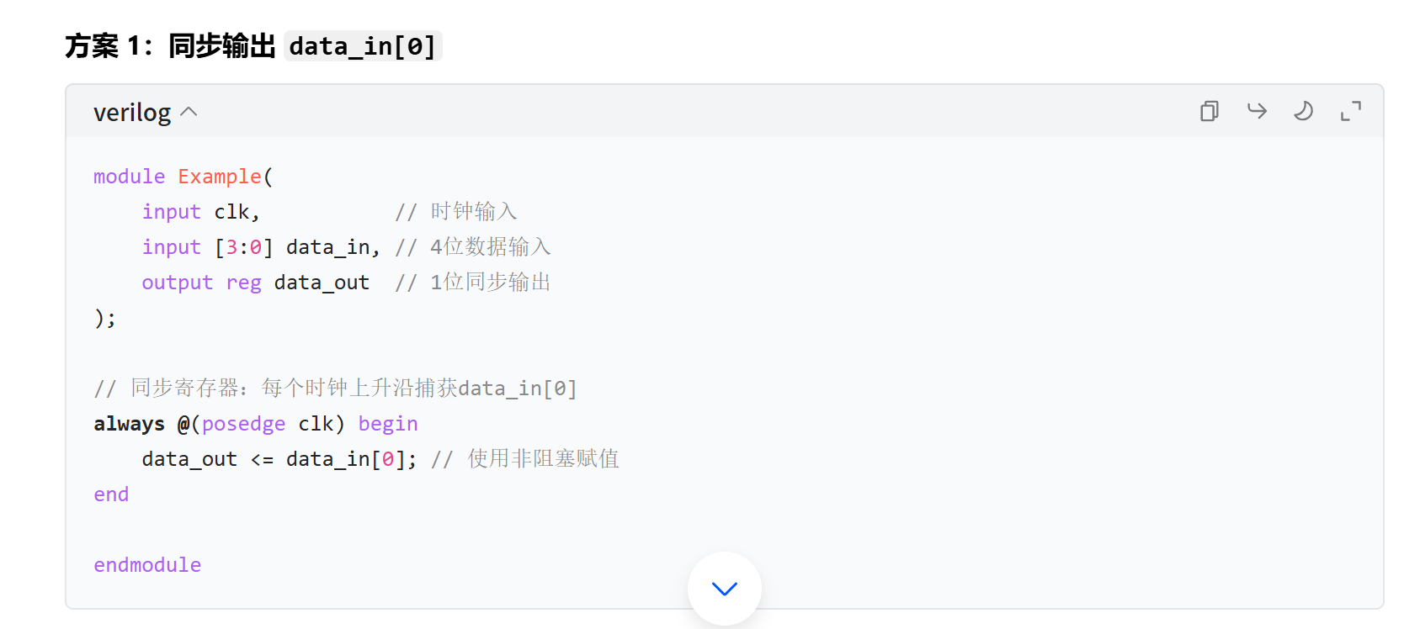

module Counter(clk, rst, cnt) input clk, rst;
output cnt;
always @(posedge clk) begin if (rst) cnt = 0; else cnt <= cnt + 1;
always @(*) begin
$display("Current count: %d", cnt); end
initial begin cnt <= 0; end
endmodule
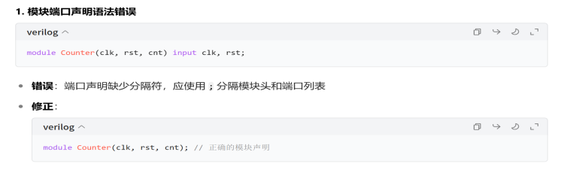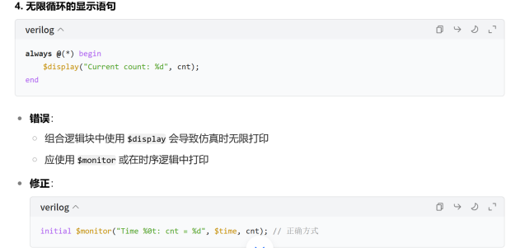

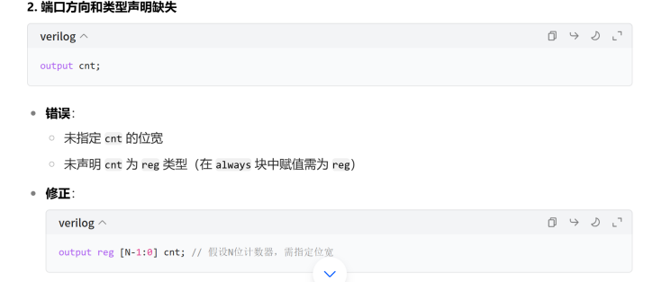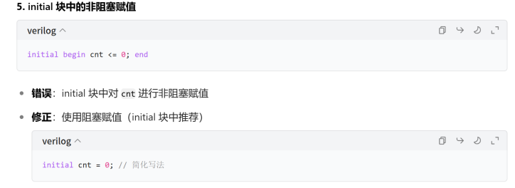
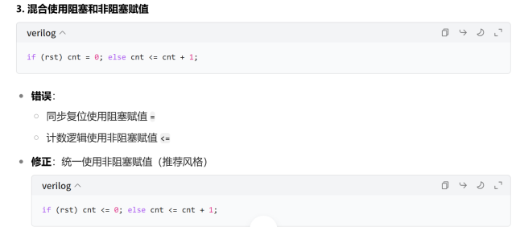
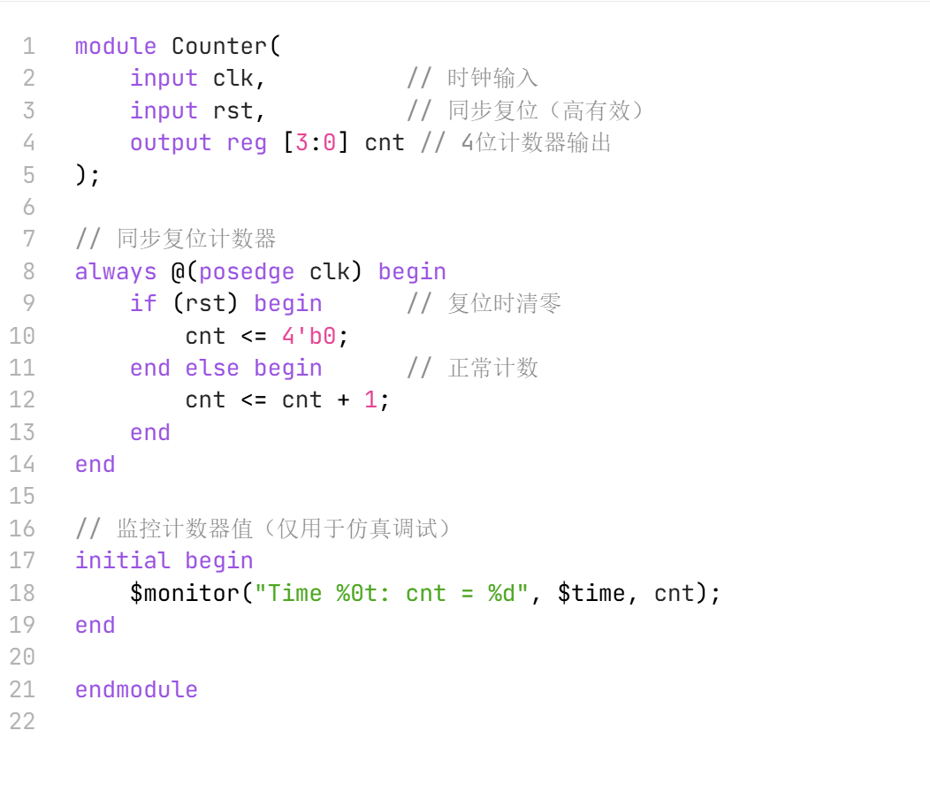

module Mux(input [1:0] sel, input [3:0] D, output Y); reg Y;
always @(sel or D) begin casez(sel)
2'b00: Y = D[0];
2'b01: Y = D[1];
2'b10: Y = D[2];
endcase
end
assign D = {D[2:0], 1'b0}; initial begin
#10 Y <= 0;
end
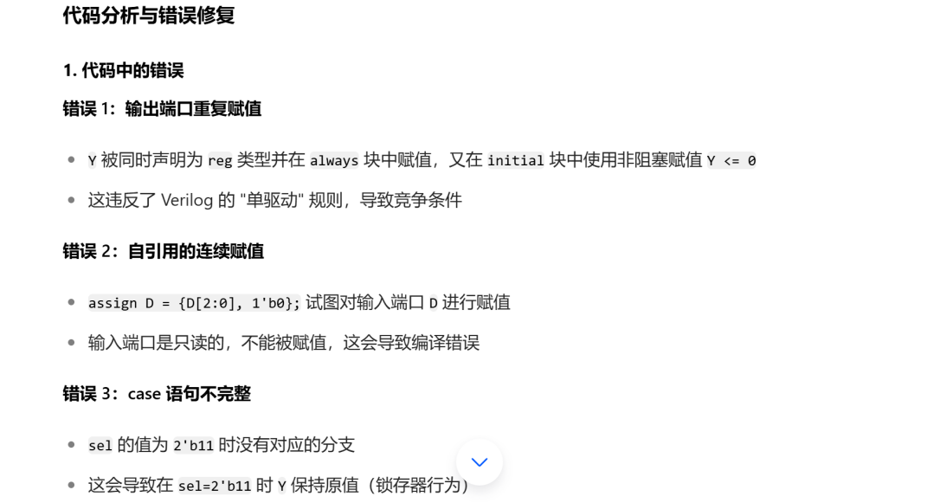
4.是case不是casez
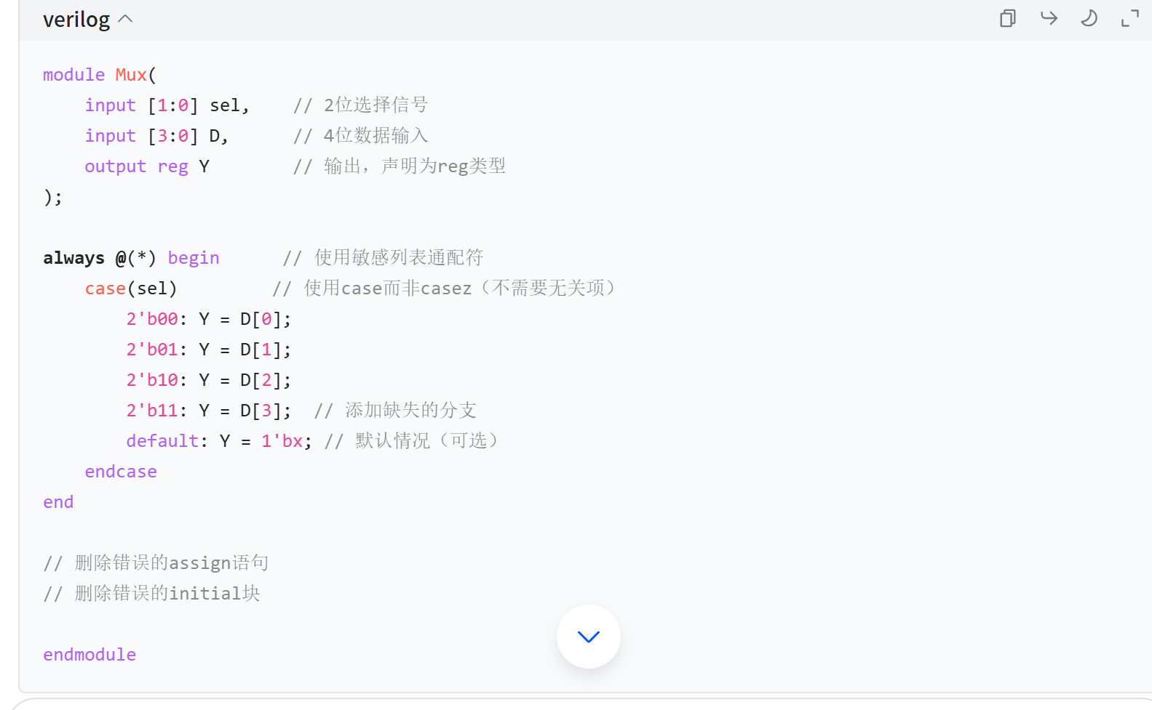

- 分析电路描述，画出产生的波形。 module CLK_tb(clk);
output clk; reg clk; initial
begin
#3 clk = 1;
#4 clk = 0;
#6 clk = 1;
#2 clk = 0;
#5 clk = 1;
#12 clk = 0;
end endmodule
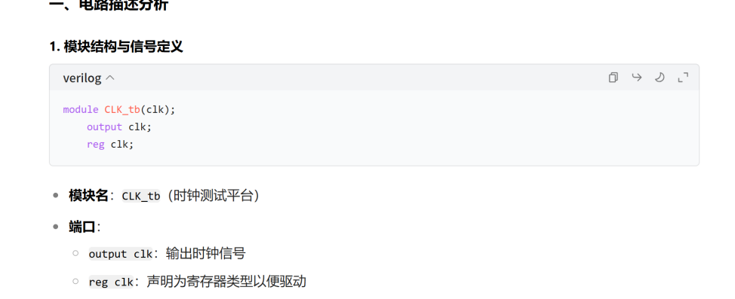
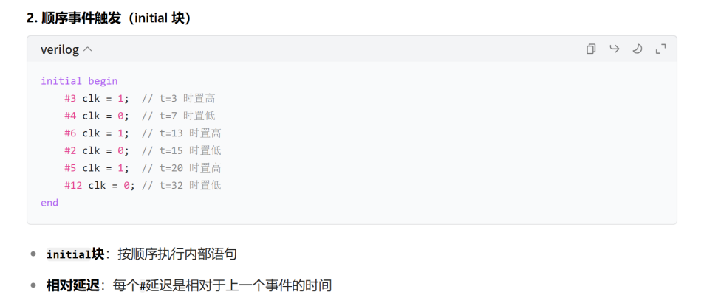
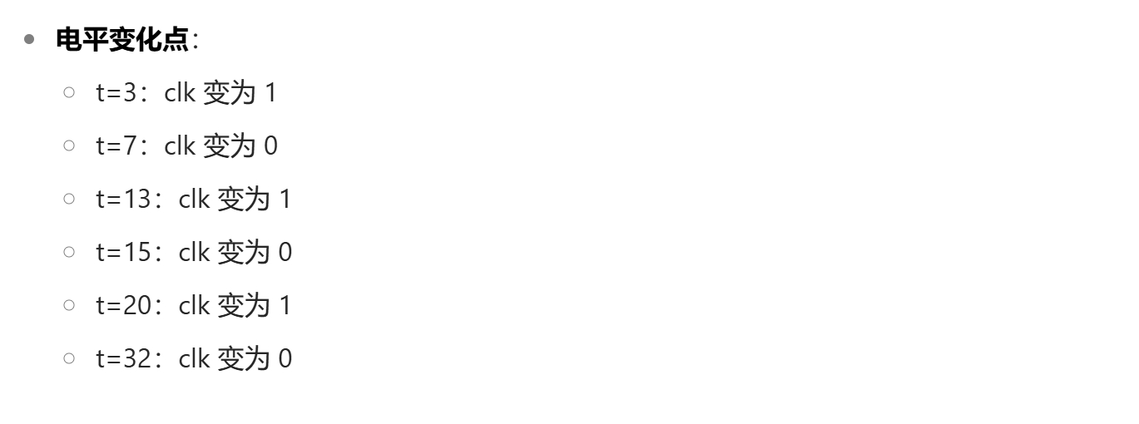
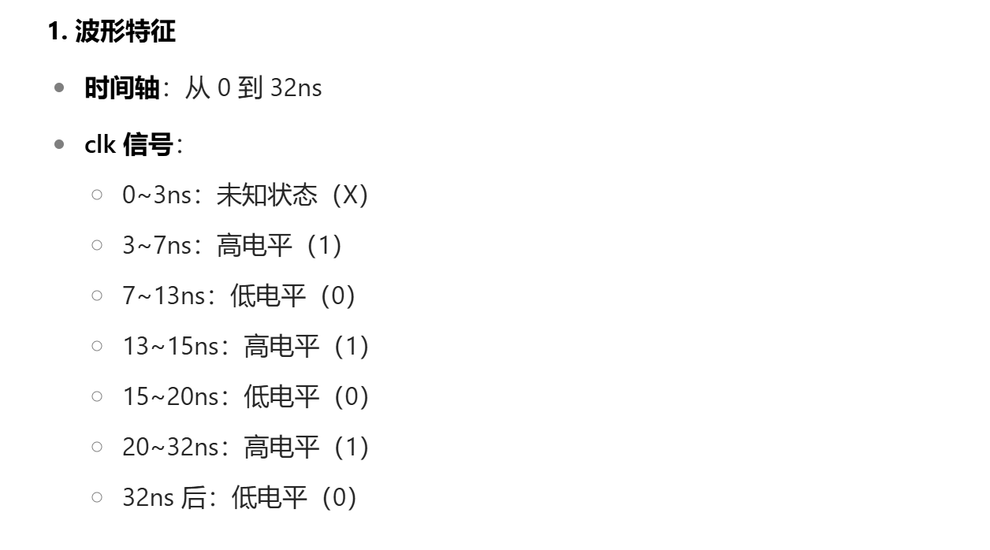

- 分析电路描述，画出产生的波形。 module Pulse (clk);
output clk; reg clk; initial
fork
#2 clk = 1; #7 clk = 0;
#11 clk = 1;#15 clk = 0;
#16 clk = 1; #21 clk = 0; join
Endmodule
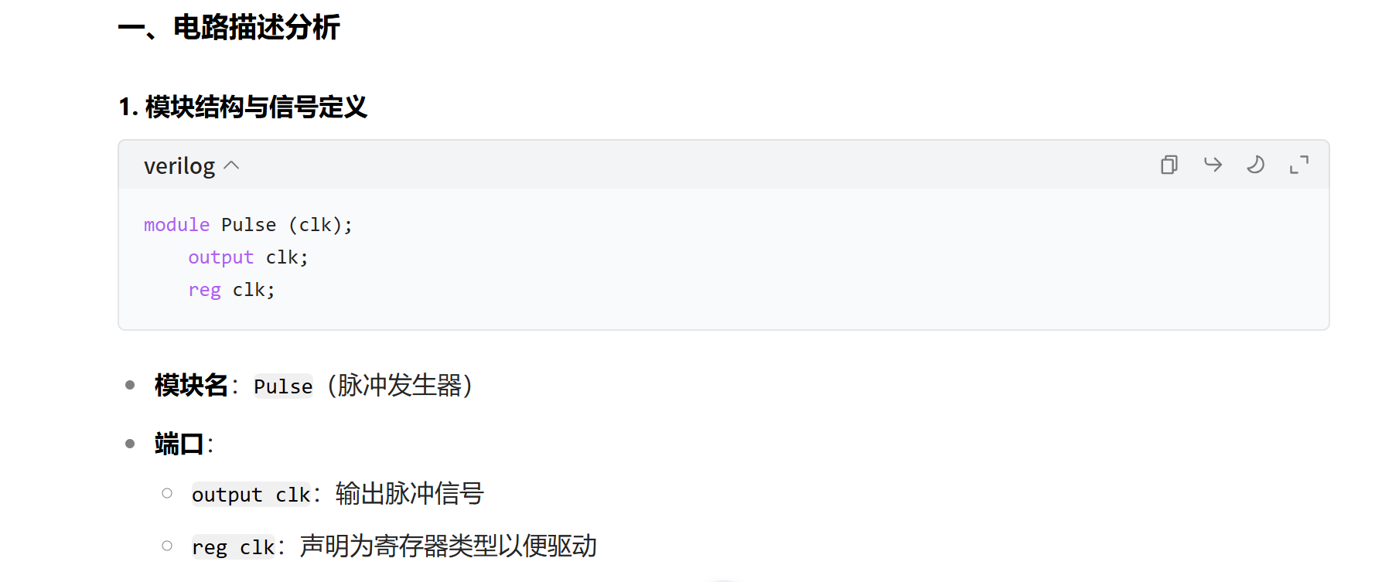
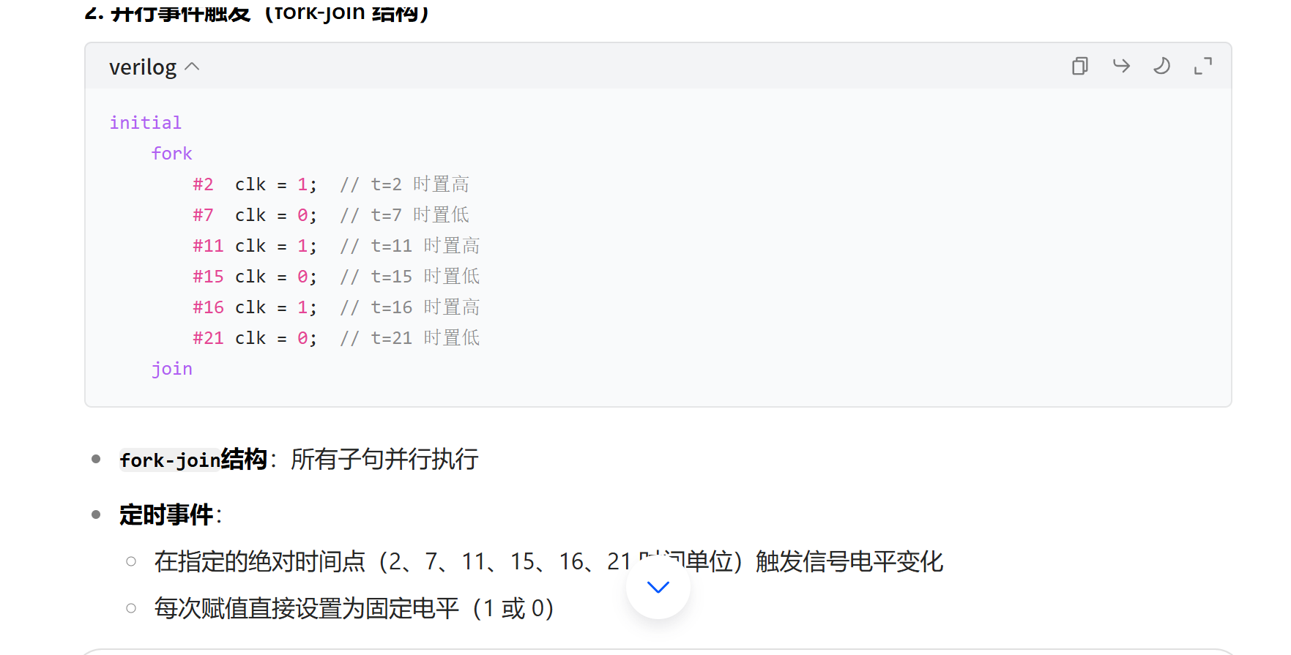

module Clk_tb (clk); output clk;
reg clk;
initial clk = 1; initial
fork
#2 clk = ~clk; #5 clk = ~clk;
#10 clk = ~clk; #15 clk = ~clk; #20 clk = ~clk; #25 clk = ~clk;
join Endmodule
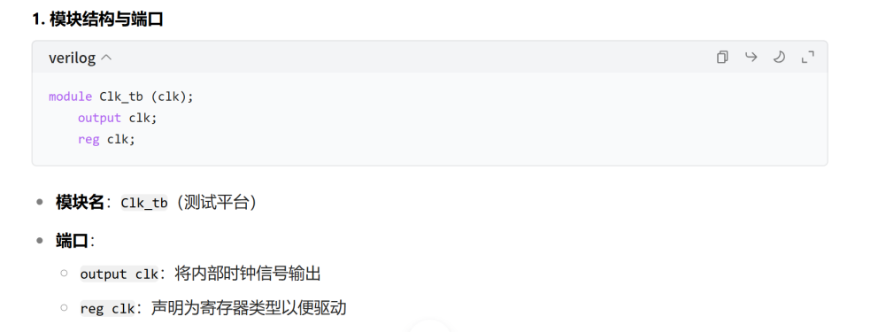
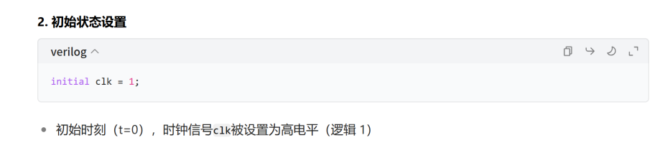
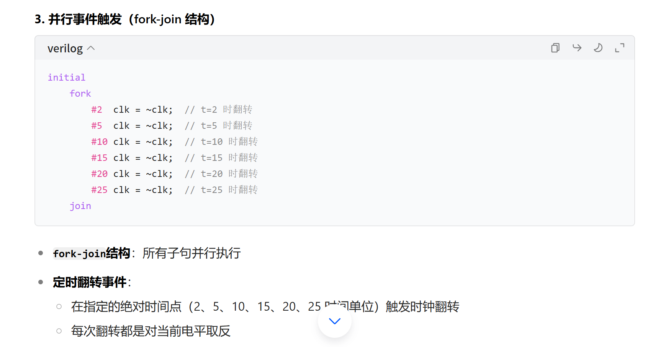
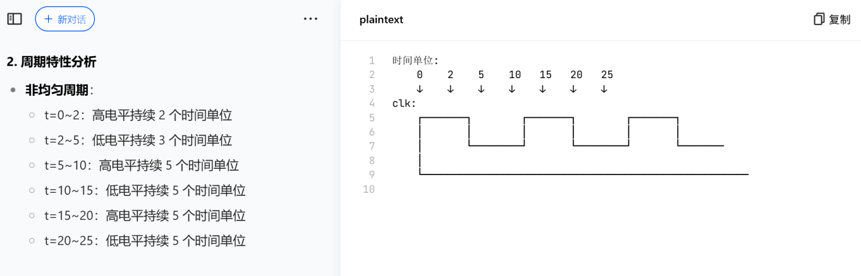

module WAVE_tb; reg clk; initial begin
clk = 0;
forever #5 clk = ~clk; end
endmodule
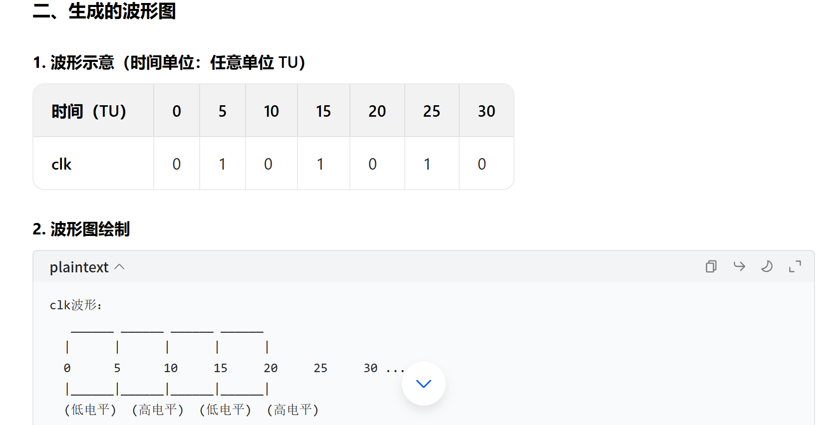
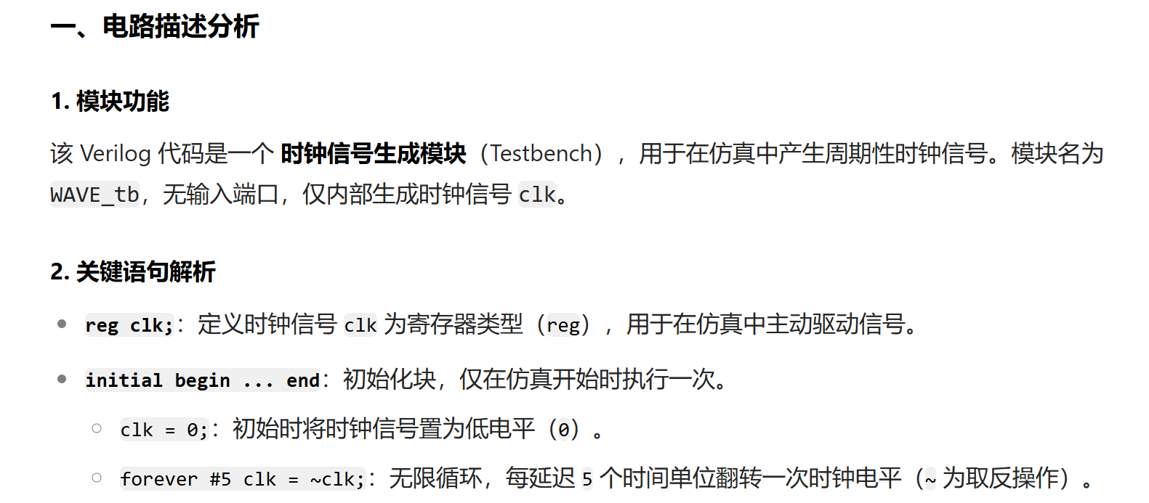
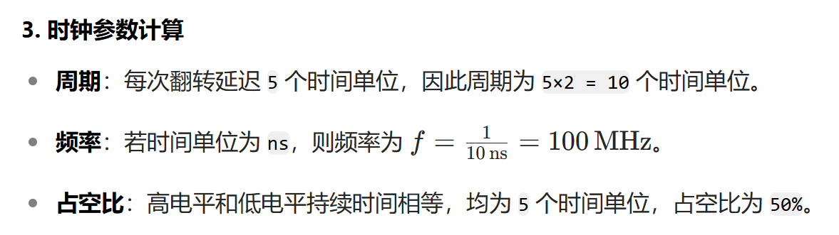

- 分析下图 12 中的波形，设计一个测试模块，产生同样的波形（`timescale 1us/1us）。
图 12 波形图
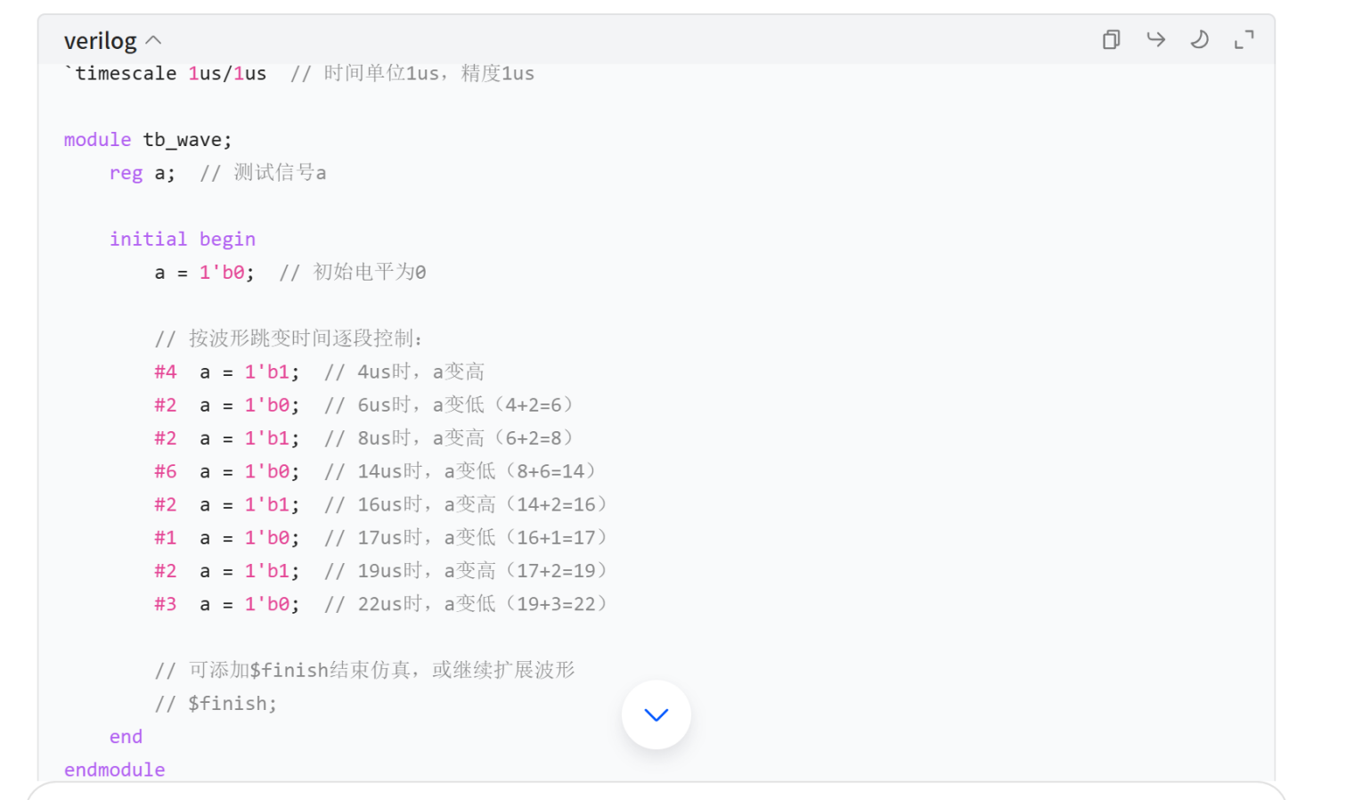

- 分析下图 13 中的波形， 设计一个测试模块（ LED_tb ） ， 产生同样的波形（ `timescale 1us/1us）。
图 13 波形图

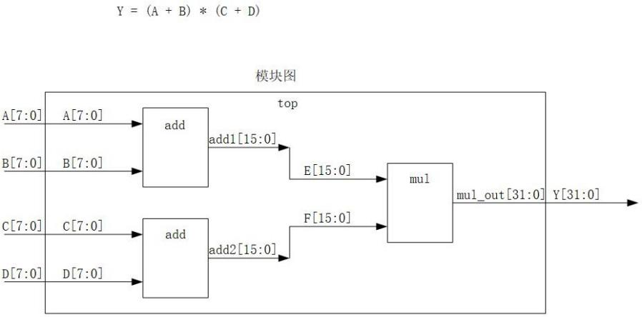
图 14 层次化设计模块图
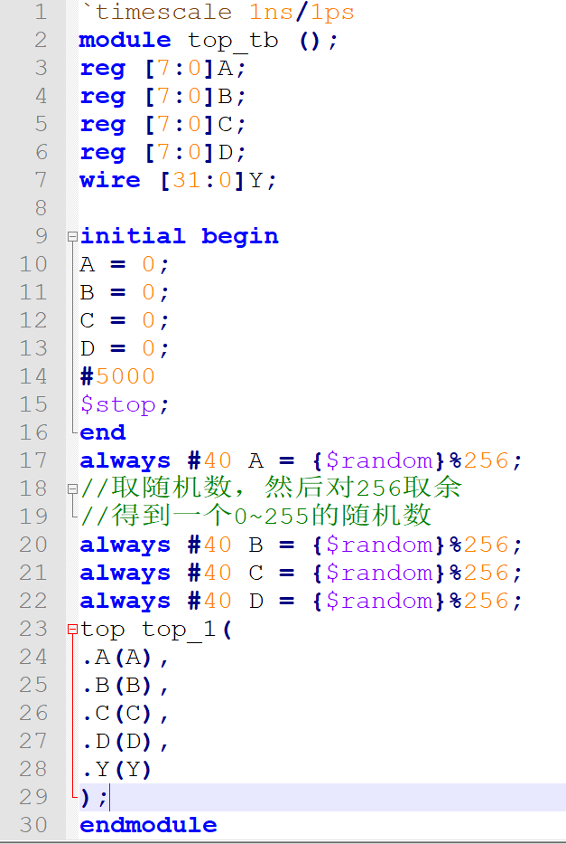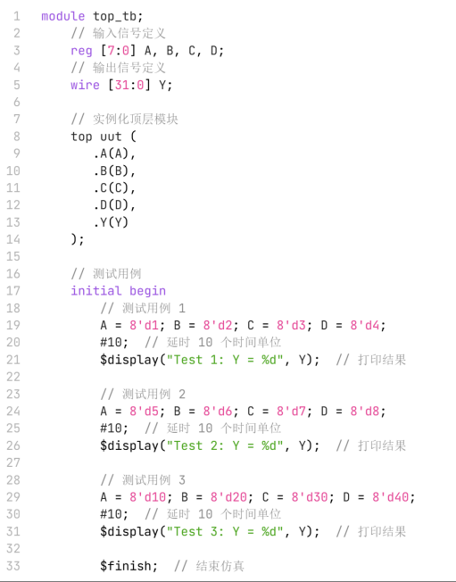
end
endmodule
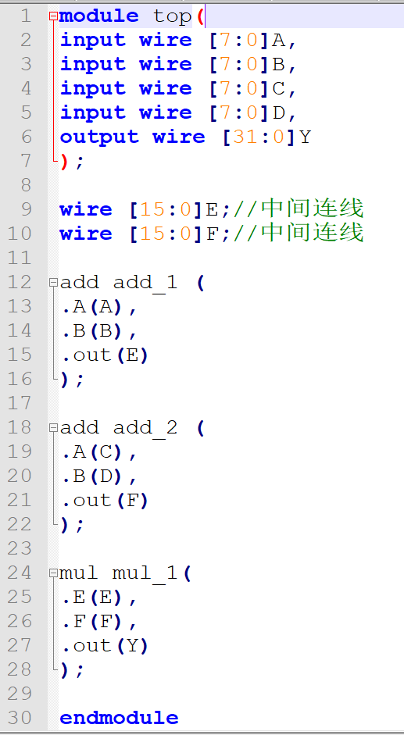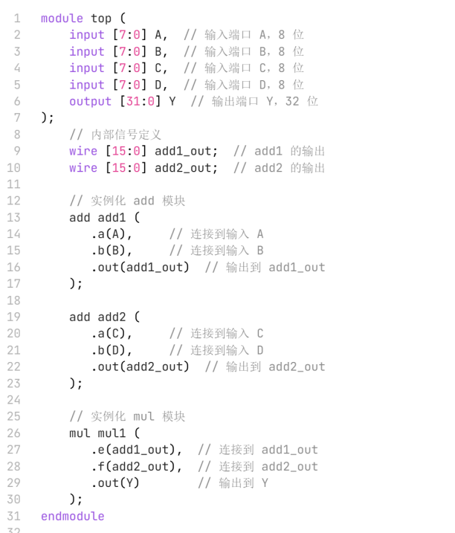
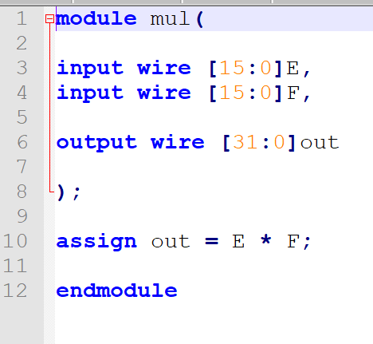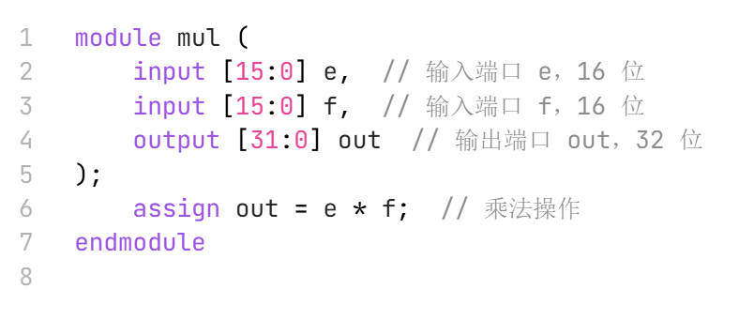
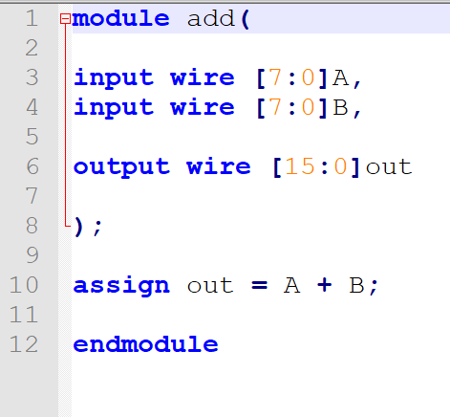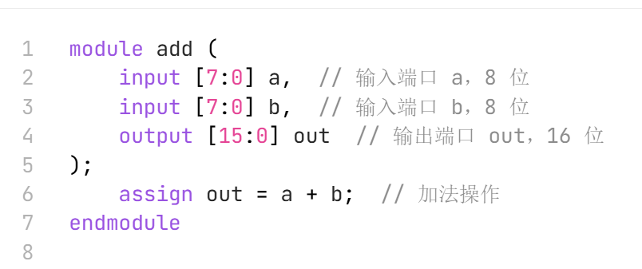

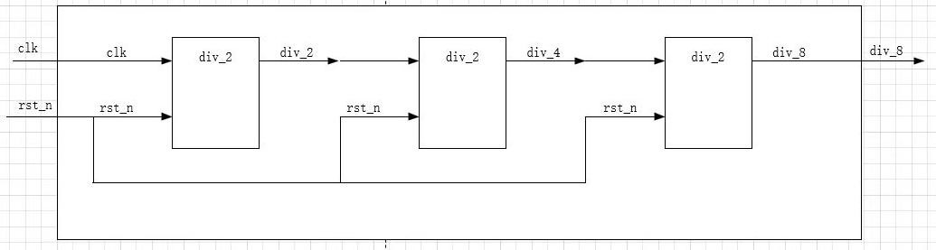
图 15 层次化设计模块图
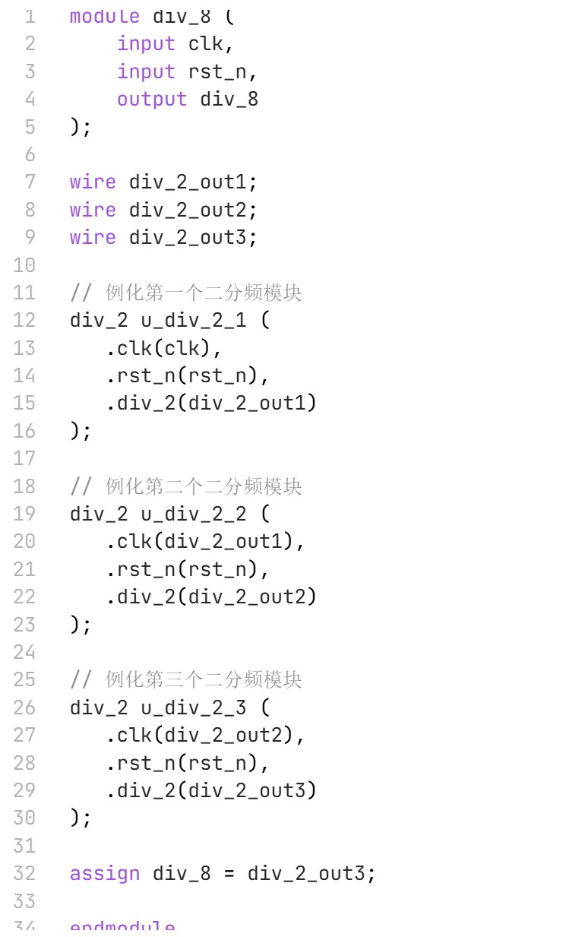
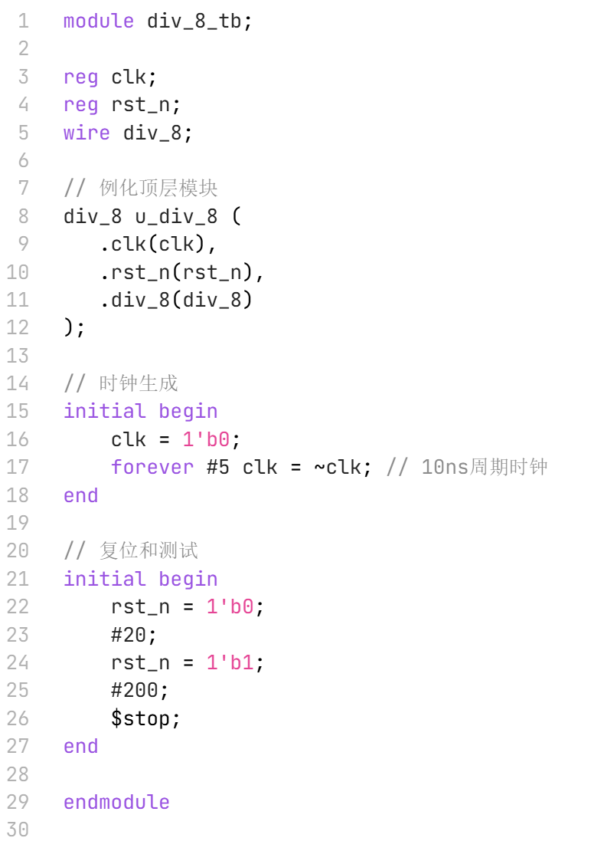
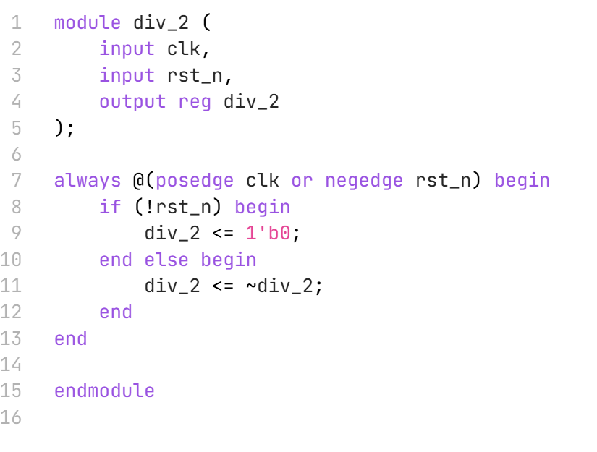

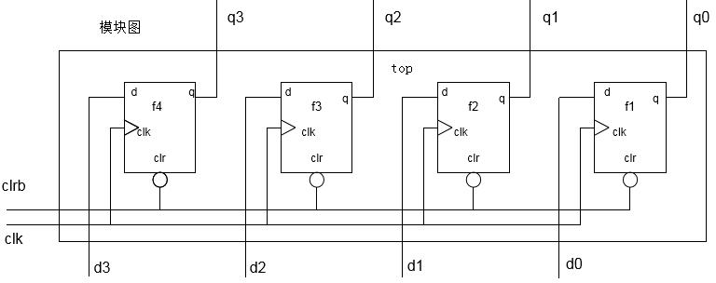
图 16 层次化设计模块图
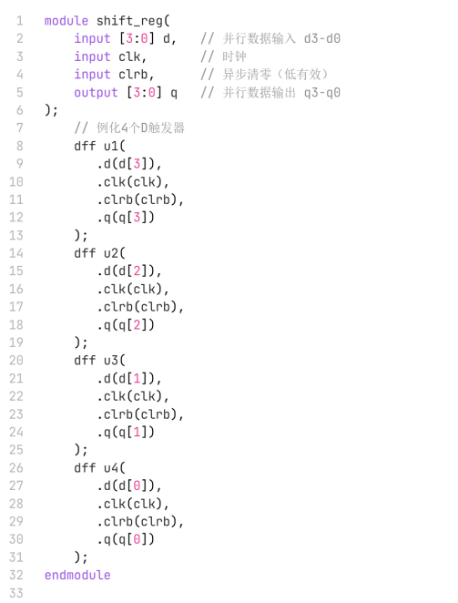
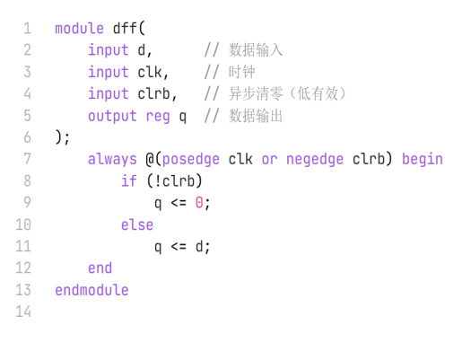
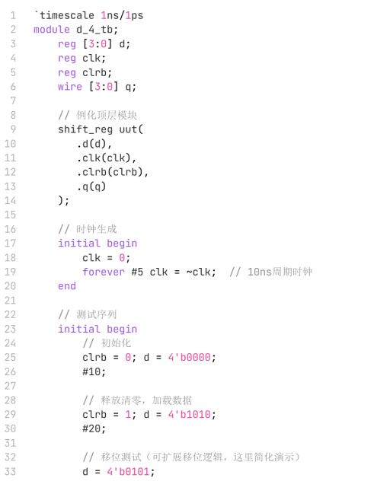
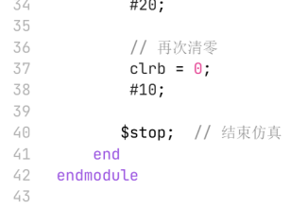

数器，设计相关电路模块，同时设计测试模块（DIV_16_tb）。
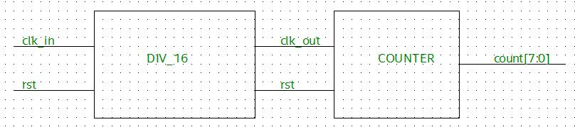
图 17 层次化设计模块图
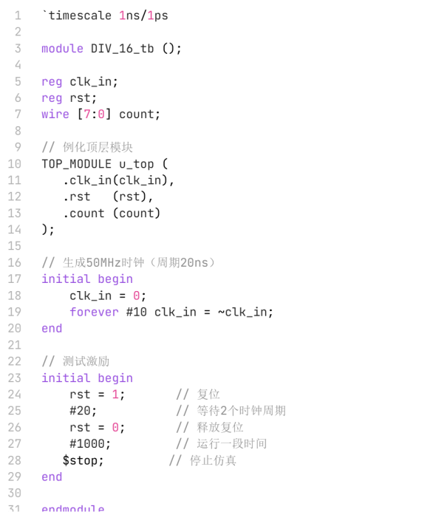
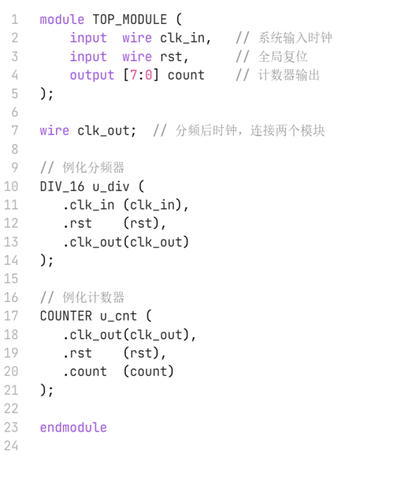
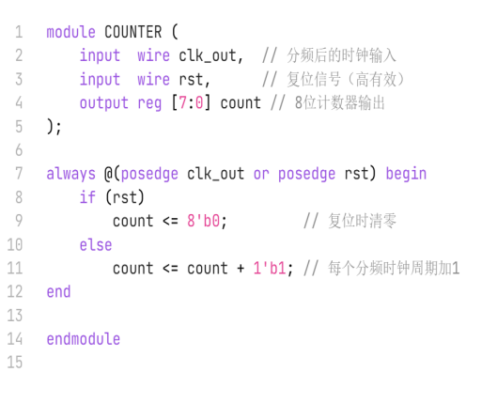
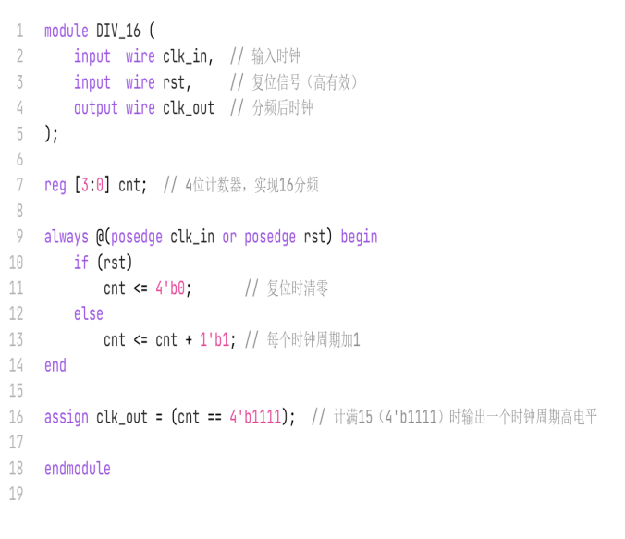

- 根据下图 18 层次化模块图设计电路模块及测试模块（ 模块名 ADDER_8BIT ， 测试模块
ADDER_8BIT_tb）。
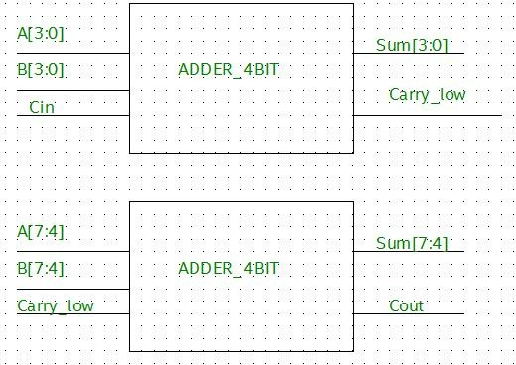
图 18 层次化设计模块图
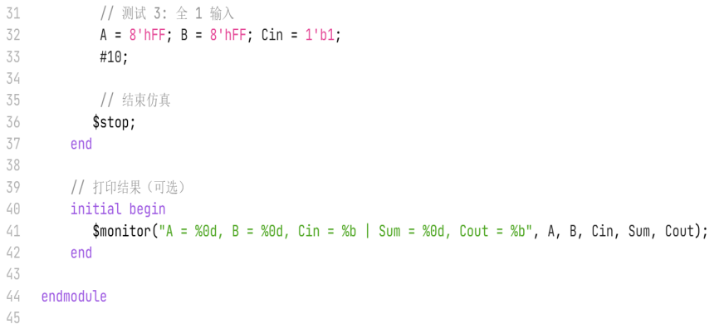
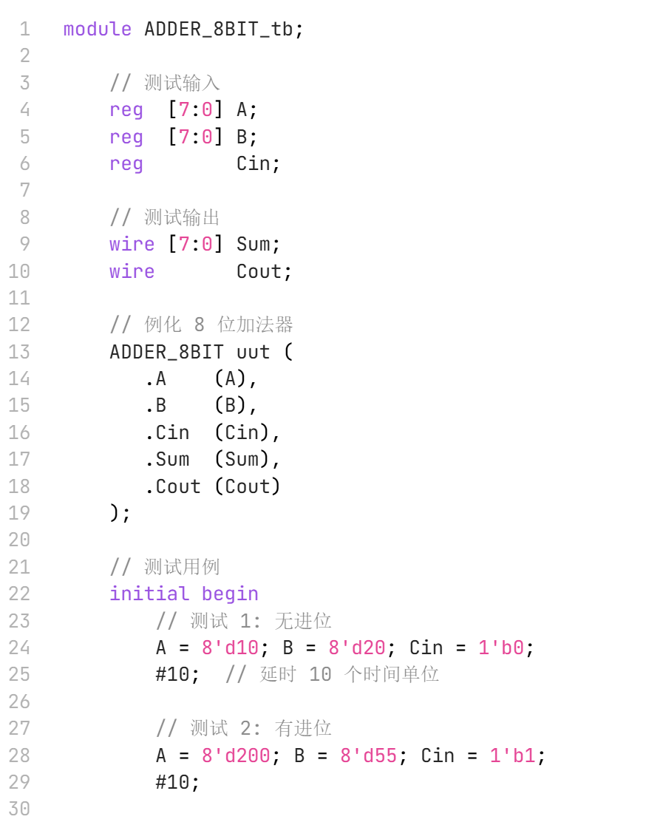
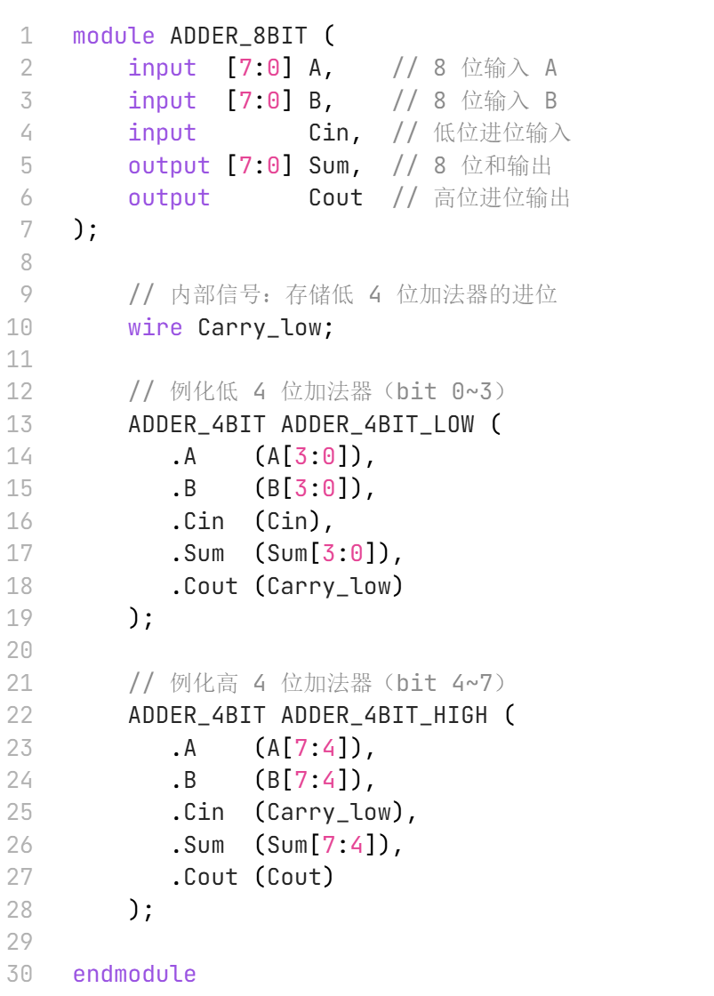
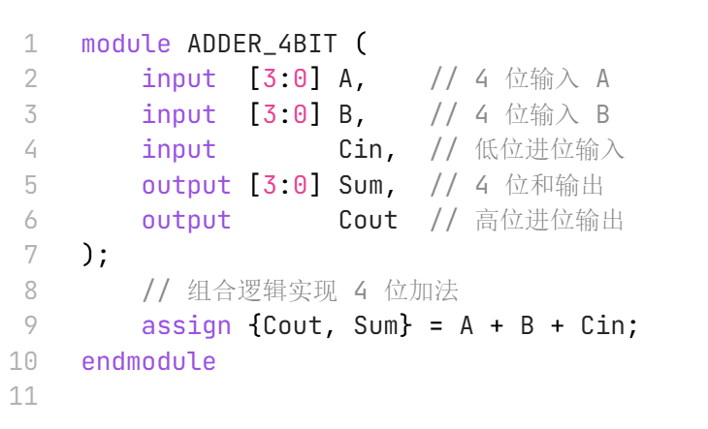

- 根据层次化模块图 19 设计电路程序及测试模块（模块名 MULTIPLEXER，测试模块 mux_tb）。
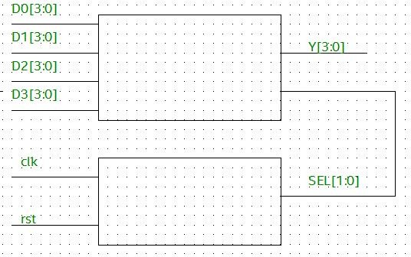
图 19 层次化设计模块图
